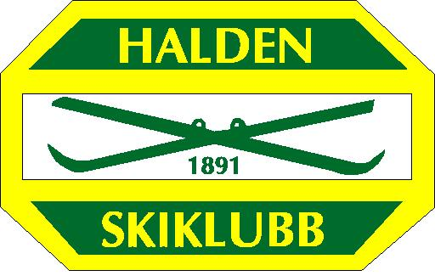

HALDEN SKIKLUBB
ÅRSBERETNING 2017

Til årsmøte Høiås 24.1.2018

INNHOLDSFORTEGNELSE:

HALDEN SKIKLUBB, HOVEDSTYRET Side 2
KAG Side 8
NM RAPPORT Side 10
ORIENTERINGSGRUPPA Side 13
UFO GRUPPA Side 25
TUR-O GRUPPA Side 29
HØIÅS ANLEGGSTYRE Side 32
BARNEIDRETTSGRUPPA Side 35
SKI- OG SYKKELGRUPPA Side 36

HALDEN SKIKLUBB, HOVEDSTYRET

Årsmøtet for 2016 ble avholdt på Høiås den 25. januar 2017.
Følgende ble valgt og har fungert i 2017:

Hovedstyret:
Leder: Vidar Backstrøm
Nestleder: Claus Norsted
Økonomiansvarlig: Pål Hellerud
Sekretær: Iliana Ilieva
Styremedlem: Anne Julsrud Haugen
Varamedlemmer: Beate Norsted Kildebo og Monica Nordbrøden
Lederne av gruppene Orientering, UFO, KAG, Barneidrett, Høiås anleggestyret, Ski/sykkel/klatring er alle medlemmer av hovedstyret og har deltatt på alle styremøter.

Revisorer: Tor Ragnar Andersen og Ingrid Bronebakk
Vara: Geir Varting og Elin Cathrine Hagen.

Høiås anleggstyre:
Leder: Bård Moum.
Orienteringsgruppa:
Leder: Anja Wingstedt
Kart- og arrangementsgruppa (KAG):
Leder: Erik Axelsson.
Ungdomsgruppa (UFO):
Leder: Gudmund Jenssen
Barneidrettsgruppa:
Leder: Sigrid Mansåker Gundersen.
Ski- sykkel- og klatregruppa
Leder: Heidi Stokseth.
Valgkomité:
Kajsa Nilsson, Pål Backstrøm, Andreas Holm

Representanter til Halden Idrettsråd: Vidar Backstrøm, Iliana Ilieva.
Representanter til Østfold Orienteringskrets: Anja Wingstedt, Gudmund Jensen, Erik Axelsson
Representanter til Østfold Skikrets: Heidi Stokseth.
Representant til NCF årsmøte: Thor Fagereng.

I tillegg er det oppnevnt følgende utvalg:
Under hovedstyret:
Økonomi: Pål Hellerud, Claus Norsted, Vidar Backstrøm
HSK hus: Iliana Ilieva, Vidar Backstrøm
Sponsor: Tom Erik Sandberg (koordinator) Helen Palmer, Gina Finsrud, Hanne Lund-Nilsen, Bjørn Axel Gran.

Under Høiås anleggstyre:
Teknisk: Leif Rugsveen, Per Kåre Moe, Morten Holm, Andreas Holm
Drift hytte: Ingeborg Torgersen, Espen Olsen, Nina Henriksen, Guri-Anne Hauan
Uteanlegg og løyper: Morten Kildebo, Erik Hauge, Jim Olaussen, Bjørn Mo, Jarle Herrebrøden, Øyvind Torp og Jon Ole Torp
Bygninger: Kjell Holene, gubbegjengen.
Skiløyper vinter: Åge Wikstøl, Bård Laukvik, Bjørn Brække, Henry A.Vangseng
Under O-gruppa:
Tur-O: Lars-Erik Myhre (Leder) Kari Lye Moum, Han Kurt Karlsen, Thor Palmgren Selvstendige utvalg og funksjoner:
Idrettsmerke: O-gruppa.
Hjemmeside: Fredrik Eliasson, Peter Nordbrøden, Marius Bjugan, Eirik Nordbrøden.

Styremøter:
Styret konstituerte seg i møte den 13. februar 2017. Det har vært avholdt 11 styremøter samt et utvidet styremøte mandag 4.12.2017. Sak: Økonomisk situasjon og Aktivum AS. (Grenserittet)

Politiattester:
Ansvarlig er Pål Backstrøm med Mari Tafjord som vararepresentant

Nasjonale verv i 2017:
Per Olav Andersen, visepresident Norges Orienteringsforbund
Øivind Holt, leder av kontrollkomiteen i Norges Orienteringsforbund
Hege Næss Bjørgul, styremedlem i Halden Idrettsråd
Jens Erik Mjølnerød, leder i Østfold Orienteringskrets
Kine Hallan Steiwer, ansatt som kretssekretær for Østfold Orienteringskrets.

Priser:
Kynningsrud stipend for 2016 ble utdelt til Vegard Jarvis Westergård og Hedda R. Bjørlo Aktivumstipend for 2016 ble utdelt til Lizzie Ingham, Hollie Orr, Olav Milan Schmitt Gran, Magne Dæhli og Jo Shepherd.
Grotta-prisen for 2016 ble tildelt Erik Axelsson.

Idrettsmerke:
O-gruppa har gjennomført tilbudet for 2017.

Faste stillinger:
Eva Jurenikova er fra oktober 2013 ansatt som lagets hovedtrener (I 2017, 60% stilling)
Magne Dæhli er fra 1.februar 2014 ansatt som regnskapsfører. (I 2017, 30% stilling)

Halden Skiklubbs Stiftelse til fremme av friluftsliv, orientering og skisport for Haldens ungdom. Styreverv HSK 2017:
Styreleder: Arnt Edvin Andersen
Styremedlem: Kajsa Nilsson

Oppfølging av årsmøtesak fra 2016
Hyttetomta i Sverige er endelig solgt
Kun et bud på tomta innbragte kr. 39861,-

Oppfølging av vedtak fra årsmøte 25.1.2017
Vedtak fra årsmøte med kommentar:

Forslag 1 fra O-gruppa:
O-gruppa foreslår at styret utnevner en gruppe for å evaluere organiseringen av orienteringsaktiviteter og barneidrett i Halden Skiklubb. Gruppens eventuelle forslag til ny organisering framlegges for årsmøte i 2018.
Forslaget er behandlet i styremøte 16.1.2017 og styret anbefaler at forslaget blir vedtatt.

Arbeidsgruppe etablert med leder Gudmund Jensen og medlemmer Anja Wingstedt, Hanne L Raadal, Sigrid Mansåker Gundersen, Jens Erik Mjølnerød, Bjørn Axel Gran

Vedtak fra gruppa godkjent i hovedstyre: Ingen forandring i organiseringen.

Forslag 2 fra O-gruppa:
O-gruppa foreslår at styret utnevner en gruppe som innen sommeren skal legge fram en plan til styret for oppgradering av Høiåsanlegget. Oppgraderingen basert på finansiering gjennom eksterne midler skal legge til rette for trening, lek og aktivitet spesielt tilpasset barn og ungdom.
Forslaget er behandlet i styremøte 16.1.2017 og styret anbefaler at forslaget blir vedtatt.

Arbeidsgruppe etablert med leder Claus Norsted og medlemmer: Anne Julsrud Haugen, Iliana Ilieva, Heidi Stokseth, Henrik Aune, Per Olav Andersen.

Framlagt plan fra gruppa godkjent i hovedstyre:
- Treningspark på Høiås med utendørs styrketreningsapparater
- Akebakke parallelt med lysløypa fra hytta ned til parkeringen
- Utvikle Høiåstunet
- Synlighetsprosjekt ved inngang til marka. Tavler ved alle inngangspunkter for Høiåsmarka, dvs. Stenerød, Asakveien, Lerdalen, Rahaugen, Bjørbekkmoen og Asakåsen med informasjon om Høiås og marka samt enkle o-løyper i sti-nettet mot Høiås. Kart og løyper kan lastes ned på mobiltelefon eller nettbrett via QR kode, samt vanlige kart med de samme løypene på i postkasse. Ved den mobile enhetens GPS får man veiledning om hvor man er til enhver tid. Permanente poster med digitalt kvitteringssystem vil kunne introdusere orienteringssporten for alle.
- Det er gitt tilsagn om midler til prosjektet fra Haldens Skiklubbs Stiftelsen og det er søkt om midler fra Sparebank1 Stiftelsen og Spillemidler.

Hafsrød - 17.mai:
17.mai 2017 ble det avholdt tradisjonell bekransning og minnestund ved støtta på Hafsrød. Årets tale ble holdt av Håkon Raadal Bjørlo og vi minnet Arne Erlandsen og Erik Olsen som falt ved Hafsrød i september 1944. Arne Erlandsen var medlem av Halden Skiklubb.

HSK hus:
Eiendommen Alfheimveien 30 som ble kjøpt 15.1.2015 kan fortsatt vise til godt belegg og god aktivitet. Den økonomiske driften av huset viser et stabilt overskudd.
Fra i høst er huset bebodd av 6 stk. svenske ungdommer
Motivering for ervervelsen var å styrke rekruttering, videreføre elitesatsingen i kombinasjon med gunstig kapitalplassering.

Vern av Vestfjella (Håkanbyfjella)
Som en del av høringen for å utvide vernet område i Vestfjella sendte klubben v/styret en innsigelse gjeldene en detalj de foreslåtte i vernebestemmelsene hvor organisert idrett eksklusivt skulle være forbudt i området. Innsigelsen syntes å ha blitt tatt til følge da generelt forbud mot idrett ikke er nevnt i endelige vernebestemmelser for området. (Opprettet av Kongen i Statsråd 15.12.2017)

Historiske o-kart.
Morten Dalby har i løpet av året ferdigstilt en historisk samling av klubbens orienteringskart for perioden 1928 til 2016. Et viktig bidrag når det gjelder å dokumentere klubbens historie.
Arbeidet med å elektronisk registrere alt dette materiale pågår. Det er Tore Sandvik som har påtatt seg den jobben.
Som en del av den historien er det første spesialtegnede o-kartet fra 1948 utført av Edgar G. Andersen gitt i gave fra Bård Andersen og Morten Dalby. Kartet henger på hytta.

Økonomistyring:
Jan Fremmegaard er ansvarlig regnskapsfører i klubben. Magne Dæhli har siden 2013 hatt ansvar for regnskap og bilagshåndtering noe som fungerer utmerket.
Det henvises til «Kommentarer til regnskapet 2017» for mer detaljert økonomiinformasjon.

Nytt regnskapssystem
Styret har besluttet å etablere et nytt regnskapssystem for klubben. Målsettingen var å forenkle og effektivisere regnskapsføringen. Etter å ha vurdert ulike systemer falt valget til slutt på et nettbasert regnskapssystem med navn Tripletex. Klubbens regnskapsfører Magne Dæhli er i ferd med å ta systemet i bruk og det vil være fullt operativt fra 1.januar 2018.
Gjennomføringen medfører også reduserte årlige kostnader i forhold til tidligere løsninger.

Aktivum organiserte arrangementer
Landeveisrittet Landegrensen ble arrangert 20.mai med 351 deltakere. Grenseløpet med en ny løype rundt i Fredriksten Festning med start og mål på torvet ble arrangert samme dag med 66 deltakere.
Grenserittet ble arrangert 5. august med 2964 startende. Nytt av året var et to dagers etappe ritt i skogsterreng 3. og 4 august uten merking i skogen, kun basert på GPS tracking.
29 ryttere fullførte denne nyskapningen.

Aktivum AS
Gjennom året ble det klart at Aktivum AS som har gjennomført Grenserittet i 19 år samt landeveisrittet Landegrensen og i de siste årene løpsarrangement Grenseløpet var kommet til en skillevei. Trenden med sviktende deltakelse i sykkelritt generelt i Norge har også rammet lokalt og inntektene til selskapet er blitt sterkt påvirket. Resultatet for året 2017 ble negativ.

Styret som fram til desember i 2017 representerte fem eiere har i lang tid søkt løsninger for videre utvikling av selskapet uten at det har lykkes. I tillegg har daglig leder gjennom mange år, Thor Fagereng meddelt at han av private årsaker ikke lengre kan bidra som tidligere.
Med dette som bakgrunn ble det fremmet forslag fra majoritetseierne i selskapet (Martin Grimsrud, Harald Kynningsrud, Tor Axel Voldberg og Sparebank 1 Østfold) at de ønsket å overføre sine aksjer i Aktivum AS til Halden Skiklubb til en kostnad av kr.1 pr. respektive eiere.
Dette er realisert og Halden Skiklubb står nå som 100% eier av Aktivum AS fra 15.12.2017
Alle verdier i selskapet er overført til klubben.
Styret i Halden Skiklubb er av den oppfatning at det bør være et økonomisk potensiale i et arrangement som i år hadde ca.3000 deltakere, men det betinger at driftskostnadene må bringes drastisk ned.
Styret i klubben ønsket en bredere klubbvurdering av disse forholdene og det ble av den grunn innkalt til et utvidet styremøte (tillitsvalgte i klubben++) den 4.12.2017 for å gjennomgå klubbens økonomiske situasjon samt framtidig engasjement i Grenserittet. Det møtte 26 personer, hvor styret fikk medhold i å søke løsninger for Grenserittet med målsetting å oppnå positiv økonomisk effekt.
Det er i løpet av høsten gjennomført en rekke kostnadskutt for å oppnå et positivt resultat for Grenserittet 2018, som faktisk er et 20 års jubileumsritt. Medlemmer henstilles til å bidra.

HSK kontor:
Halden Skiklubb har gjennom året 2017 fortsatt benyttet kontorlokale tilknyttet Aktivum A/S på Sørlifeltet. Kontoret rommer plass for lagets regnskapsfører, hovedtrener, leder og i tillegg plass for sekretæren i Østfold Orientreringskrets. Kontoret innehar kopieringsmaskin, printer og annet utstyr som er viktig for kartproduksjon og drift av Halden Skiklubb. I forbindelse med kostnadskutt ble det undersøkt om det var mulig å få leid lokaler til en lavere pris. I den sammenheng gav dagens utleier et nytt tilbud på leie i eksisterende lokaler, som er på nivå med alternative tilgjengelige lokaler, og som derved ble akseptert.

Prosjekt HSK gull O-VM19
I tråd med vårt Handlingsdokument ønsker klubben å legge til rette for at våre beste løpere gis muligheten til å vinne VM gull på hjemmebane i 2019. Prosjektleder for dette prosjektet er Emil Wingstedt som også er elitekoordinator i klubben. Eva Jurenikova fortsetter som klubbtrener.

O-VM19 (13-17. august 2019)
Aksjeselskapet VM i orientering hvor klubben er deleier sammen med 7 andre o-klubber i Østfold samt Østfold Orientreringskrets ble stiftet 16.august 2016. Selskapets aksjekapital er på kr. 270000,- med kr. 30000,- pr. aksjeeier.
Generalforsamling for selskapet ble avholdt på SOL hytta i Sarpsborg 6.februar 2017.
Thor Fagereng ble valgt inn som nytt styremedlem.
Per Bergerud er ansatt som daglig leder i VM organisasjonen fra mars 2017.
Regjeringen har bevilget kr. 1.350.000 til produksjon av kart og Fylkestinget i Østfold har bevilget kr. 2.000.000,- til forberedelser til mesterskapet.
I tillegg har Østfold Orientreringskrets mottatt kr. 2.000.000,- fra Sparebankstiftelsen DNB.
Opplæring og aktivitet med kart for barn og ungdom i skoler og i nærmiljøer ved siden av etablering av stolpejakt er aktiviteter som er i fokus fra o-kretsen,
World Cup runde 3 & Pre-WOC arrangeres i Aremark i tidsrommet 31.august – 2. september 2018 med Bjørn Axel Gran som løpsleder.

NM uka i orientering:
Etter lang tids planlegging arrangerte klubben NM i skogsorientering og NM i PreO i perioden 7-10 september i Rokke og ved Skolleborg i Aremark.
Banketten med 350 gjester ble arrangert i Porsneshallen.
Løpsleder Bjørn Axel Gran sammen med en stor stab av HSK medlemmer gjennomførte et arrangement som fikk meget god omtale. Riktignok var ikke værgudene helt på vår side gjennom alle dagene, men det råder vi som kjent ikke over.
Løperne ble tilbudt et jomfruelig terreng med kart av høy kvalitet og med løypelegging som fikk satt deltakerne på prøve.
Det økonomiske resultatet ble meget godt. At en lyktes med å oppnå god støtte fra
Sparebank 1 Stiftelsen og Østfold Fylkeskommune var en avgjørende årsak til det gode økonomiske resultatet.
Samarbeidet med grunneierne var utmerket.
Det ble produsert en 28 sider NM avis som ble distribuert i Halden og som ble meget godt mottatt. I Halden sentrum ble NM markert med HSK flagg på bybrua.
Da våre løpere i tillegg slo til og var den dominerende klubben i seniorklassene, ble dette NM også sportslig meget bra for oss. Det er all grunn til å takke alle medlemmer som bidro til dette arrangementet som ble en stor klubbsuksess.

Sportslige resultater
Igjen har våre beste o-løpere levert strålende resultater både internasjonalt og nasjonalt.
VM gull individuelt til Olav Lundanes på langdistanse og gull i VM stafett til Olav Lundanes og Magne Dæhli er imponerende sterkt.
Sterke resultater også i World Cup hvor Olav Lundanes har vunnet to løp og hvor Elena Roos og Magne Dæhli har vunnet et løp hver.
Nasjonalt ble fremst de gode resultatene i vårt eget NM meget gledelig. Olav Lundanes topper med utrolige 3 x gull på mellomdistanse, langdistanse og stafett. Bedre kan det ikke gjøres.
Stafettgull til damelaget med Kine Halland Steiwer, Hollie Orr og Ida Marie Bjørgul.
Stafettgull til herrelaget med Eirik Kamstrup Hovind, Magne Dæhli og Olav Lundanes
Stafettgull ble det også i NM sprint som ble arrangert på Hamar. På laget løp
Agnes Leo, Emil Wingstedt, Magne Dæhli, Hollie Orr. Øvrige resultater, se o-gruppas rapport

Medlemstall:
Medlemstallet pr. 31.12. 2017 var 684 medlemmer.
En reduksjon på 25 medlemmer fra 2016.
År | 2010 | 2011 | 2012 | 2013 | 2014 | 2015 | 2016 | 2017
Totalt antall medlemmer | 762 | 757 | 798 | 750 | 777 | 731 | 684 | 659
Antall menn | 312 | 306 | 312 | 529 | 313 | 300 | 303 | 277
Antall kvinner | 185 | 193 | 203 |  | 207 | 196 | 203 | 208
Gutter 0-16 år | 142 | 128 | 141 | 221 | 142 | 118 | 91 | 101
Jenter 0-16 år | 123 | 130 | 142 |  | 115 | 117 | 87 | 73

Årsberetning KAG 2017
Sammensetning
Kart- og arrangementsgruppen har i 2016 bestått av Jon Brevig (grunneierkontakt), Eirik Nordbrøden (kontakt for tirsdagsløp/treninger), Håkon Jokstad (materialforvalter), Lacho Iliev (arrangmentsansvarlig) og Erik Axelsson (leder).
Grunneierkontakt:
For hvert arrangement blir respektive jakt- og grunneierlag kontaktet personlig. Det har tidligere år blitt avholdt et felles møte med grunneiere, men pga dårlig oppmøte blir kontakt tatt ved behov.

Utstyr
Det er kjøpt inn og byttet emitenheter for de eldste numrene i fm. NM.

Kart
Høiåsmarka nordøst for Mørkbukta er ca. 2km2 tegnet.
Tiago Aires er karttegner. Tiago har også tegnet ca. 6km2 øst og vest for Kjølasjøen i Korsetfjella.
Til NM er det ferdigtegnet 15km2 på Rokke (Jussi Silvenoinen) og på Skolleborg (Janne Weckman og Morten Moe) er 8km2 ferdigtegnet i løpet av 2017.
Skolleborg kartet skal utvides med 12km2 til prøve-VM 2018.
Dette arbeidet er 50% ferdig og går etter planen.
Området (4km2) mellom NM-lang og mot Kjølasjøen på Korsetfjella er tegnet av Kenneth Kaisajuntti.
Dette gjør at det nå er sammenhengende nyere kart fra Akselås i vest til Høiås i øst.
Området øst og vest for Brekke sluser er under produksjon og 5 av 6km2 er ferdigstilt av Morten Moe.

Arrangement
KM-natt 21/3:
Bjørn Brække var løpsleder og løpet bla avgjort ved Aspedammen og Skårefjell som løpsterreng, 69 påmeldte.

Norwegian Spring:
SOL hadde i år hovedansvaret og HSK var delarrangør. Vårspretten og Solrenningen hadde arena ved sykehuset på Kalnes og hadde 930 resp. 1019 påmeldte og i stafetten var det 81 lag. Noe mindre påmeldinger enn vanlig pga kollisjon med palmehelgen, likevel ble det økonomiske resultatet som tidligere år. Kart og løyper fikk negativ kritikk etterpå og fokus i årene som kommer er bedre internkontroll.

Sport8 flexo-cup – Høiåssuget 1/5:
Ble arrangert med mål ved Høiås. Aleksander Skaug Ytterbøl var løpsleder og det var 30 påmeldte.

Sport8 serien 10/5:
Ble arrangert med på kunstsnøanlegget, løpsleder var Per Olav Andersen og det var 121 påmeldte
.

Østfoldsprinten 31/5:
Ble arrangert med mål ved Risum Ungdomsskole, løpsleder var Kine Hallan Steiwer og der var 93 påmeldte.

Tirsdagsløpene:
Også 2017 ble de organisert i samarbeid med TFL, Gimle IF og Iddefjordens SK. Koordinator var Eirik Nordbrøden med UFO/O-gruppa som ansvarlig for HSKs løp.
Høiås Trimtex Nightcup og Høiås Saucony Daycup:
Til sammen 9 løp, fordelt på natt og dag med O-gruppa, Eirik Nordbrøden og Eva Jurenikova som arrangør.

NM 7-10/9:
Lang og mellom kvalifisering ble avgjort på Guttersrød i Rokke.
Antall påmeldte var 311, resp 197. Gjesteklasser ble avgjort med gjenbruk av langdistanseløypene. Her var 43 påmeldt. Løypeleggere var Øyvind Helgerud (lang) og Fredrik Eliasson (kvalifisering)
Mellom og stafett sammen med PreO ble avgjort i Aremark ved Skolleborg. PreO hadde 16+28 påmeldte.
Stafett hadde 162 lag og publikumsklasser 90+95 påmeldte. Løypelegger mellom finale var Tore Sandvik, stafett Mats og Vendula Haldin og PreO Marianne Dæhli.
Løpsleder for hele NM var Bjørn Axsel Gran og NM kan sammenfattes som meget vellykket, både sportslig og økonomisk. Mange medlemmer har jobbet mye og hardt, en stor takk til alle.

VM:
HSK har sammen med de andre klubbene i Østfold blitt tildelt VM i skogsdistanser 2019. I 2018 skal prøve-VM med innlagt World Cup arrangeres på Skolleborg. Dette gjennomføres av VM-organisasjonen som HSK er en del av.
8.1.2018

Erik Axelsson
Leder KAG

NM Rapport
Halden, 7-10. september 2017

NM-uka i orientering og NM i pre-O ble gjennomført i Halden og Aremark 7-10. september 2017.
Jeg vil med dette takke alle frivillige fra klubben som stilte opp og gjorde det mulig for Halden SK å arrangere et NM. Prosjektregnskapet for NM arrangementet et overskudd på ca 400 000,-!

Foruten en enorm dugnadsinnsats, også et resultat av bidrag fra alle våre sponsorer og samarbeidspartnere. Uten så vel frivillige som sponsorer ville dette ikke vært mulig.
Jeg retter også en stor takk til grunneiere og forpaktere for bruk av arena. Det var gøy å kunne tilby jomfruelig terreng til NM. I fellesskap sørget vi for at alle fikk noen fine NM-dager i Halden og Aremark.
Når NM-prosjektet nå avsluttes, overleverer
et overskudd som vil gi et viktig bidrag til aktivitet for barn, ungdom og elite i Halden SK
nye kart til bruk for trening, konkurranser og mosjonsaktiviteter i Aremark og Halden
oppgradering av utstyr og profileringsmateriell i Halden SK
økt arrangement kompetanse i klubben
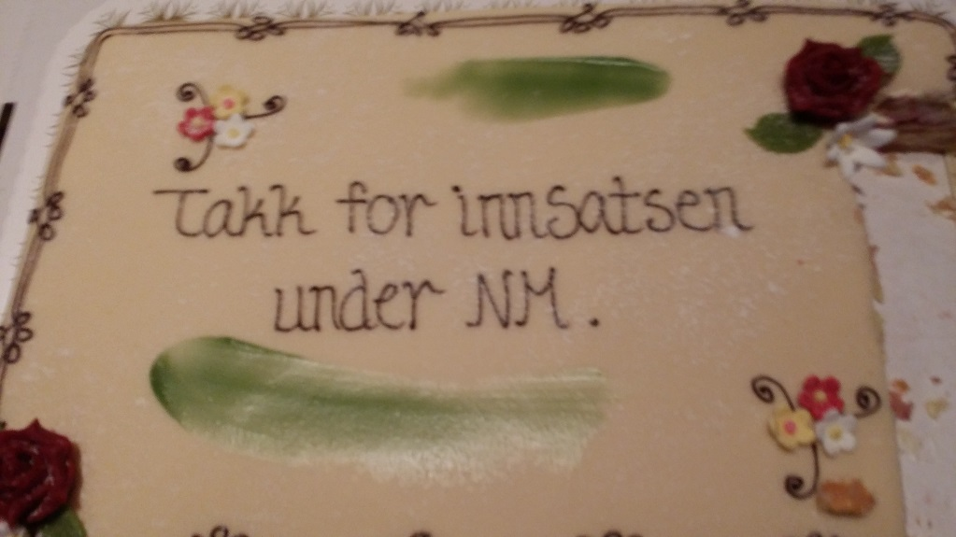
NM-uka i orientering er Norges Orienteringsforbund sitt viktigste årlige arrangement og består av norgesmesterskap i disiplinene langdistanse og mellomdistanse for junior (D17-18, D19-20, H17-18, H19-20) og senior (D21 og H21) og norgesmesterskap i stafett for Damer (D17) og Herrer (H17). Halden SK arrangerte også NM i presisjonsorientering (Pre-O), og publikumsløp. Totalt ble det kåret 16 Norgesmestre, og det var 1669 starter:

NM vinnere:
Dato | Løp | # starter | Norgesmester  D17-18 / H17-18 | Norgesmester  D19-20 / H19-20 | Norgesmester D21 / H21
7.sept | NM langdistanse | 311 | Victoria Hæstad Bjørnstad (Fossum IF) | Ingeborg Eide (Byåsen IL) | Marianne Andersen (Kristiansand OK)
 |  |  | Elias Jonsson (Nydalens SK) | Audun Heimdal (Konnerud IL) | Olav Lundanes (Halden SK)
9. sept | NM mellomdistanse | 351 | Ragne Wiklund (Nydalens SK) | Marie Olaussen (Fredrikstad SK) | Marianne Andersen (Kristiansand OK)
 |  |  | Elias Jonsson (Nydalens SK) | Eirik Langedal Breivik (Nydalens SK) | Olav Lundanes (Halden SK)
10. sept | NM stafett | 486 | Halden SK (Kine Halland Steiwer, Hollie Orr, Ida M. Næss Bjørgul)
 |  |  | Halden SK (Eirik Kamstrup Hovind, Magne Dæhli, Olav Lundanes)
9. sept | NM TempO | 32 | Lars Jakob Waaler (Porsgrunn OL)
10.sept | NM PreO | 29 | Martin A. Waaler (Porsgrunn OL)
8. sept | NM mellom kvalifisering | 197
8. sept | Gjesteklasse | 41
9. sept | NM utfordrerløp | 101
10. sept | Publikumsløp | 121
NM Langdistanse og Kvalifisering NM Mellomdistanse, samt Gjesteklasser NM Langdistanse ble arrangert på Guttersrød (Fjerdingveien) i Rokke (Halden). Norgeskart: link
NM Mellomdistanse, NM Stafett, NM PreO, NM TempO, samt Utfordrer og Publikumsløp ble arrangert på Hagen på Skolleborg (Aremark). Norgeskart: link
Totalt var ca. 220 personer engasjert i en liten eller stor oppgave. Hovedfunksjonærer var:
Løpsleder: Bjørn Axel Gran
Kart & Løyper: Erik Axelsson
Løypelegger lang: Øyvind Helgerud
Løypelegger mellom kval: Fredrik Eliasson
Løypelegger mellom: Tore Sandvik
Løypelegger stafett: Vendula og Mats Haldin
Løypetrykk: Lacho Iliev
Prøveløper koordinator: Jan Granstedt
Synfarer Rokke: Jussi Silvenoinen
Synfarer Skolleborg: Janne Weckmann
Synfarer / Korreksjoner Skolleborg: Morten K. Moe
Synfarer PreO: Morten Dalby
Arena: Kari Lye Moum
Arena Rokke: Gudmund Jenssen
Arena Skolleborg: Asgeir Drøivoldsmo
El: Morten Holm
Parkering: Geir Torgersen
Teknisk: Marius Bjugan
Start: Arnt Edvin Andersen
Mål: Eirik Nordbrøden
Tracking: Lacho Iliev
Speaker: Per Olav Andersen & Pål Backstrøm

Salg/premier/bankett:
Salg: Lene Sandvik, Ellen Kathrine Svendsby & Espen Olsen
Bankett: Vidar Backstrøm & Hege Næss Bjørgul
Premier: Vidar Backstrøm, Monica Nordbrøden & Hege Næss Bjørgul
Diplomer: Runa Lien Backstrøm
Profilering/Info: Jens Erik Mjølnerød
Løpskontor: Kjell Holene
Pre-o: Marianne Dæhli
Mannskap: Hanne Lerche Raadal

Kontrollører var: Jan Arild Johnsen (Teknisk delegert)
Kart Rokke og langdistanse: Tom A. Karlsen
Mellom kval: Hallvard Koren
Kart Skolleborg og mellom: Håvard Tveite
Stafett: Bent Galborgen

Krav og forhold som var ressurs og kostnadsøkende ble løst som:
Innleie av førstehjelp: Røde Kors i Halden
Innleie av ekstern tidtaking: EQ Timing
Forsterking av mobilt nettverk på arena: kjøp av antenner
GPS-tracking av utøvere: Leie av utstyr fra Loggator
Arenaer: leie av arena i Skolleborg og tilgang til parkering, fri tilgang i Rokke.
Arena: leie av telt, samt tilgang på utstyr fra Aktvium (Grenserittet) og fra Halden kommune
Produksjon av nye kart: nytt kart i Rokke. Kart i Aremark i samarbeid med VM2019
Produksjon av spesialkart for Pre-O
Produksjon/innkjøp av lokale premier: damene i Halden SK produserte pannebånd. Kjøp av rabatterte premier fra lokale kunstnere som Birte Havnes og Svein Syversen.
Bankett på Porsnes videregående skole. Pastaretter laget av kokkelinja ved Risum Videregående Skole. Underholdning ved lokal kunstner: Lise Backstøm.

For å gi arrangementet synlighet ble det utført:
28 siders NM AVIS via Halden Arbeiderblad i forkant
Presse / Info stand på arena
Publikumsløp på lørdag og søndag
Flagg på bybroa i Halden og banner på vei inn til Halden
www.o-nm2017.no
Facebook (NM orientering 2017)
O-troll leir i samarbeid med Gimle IF
Foredrag på NOF sitt arrangørseminar (se vedlegg)
#Tracking4all
«et steg foran» med hensyn til bruk av teknologi
testing og sjekk av nettverket i løpsområdet
utviklet noen funksjoner bare til NM. Og flere forbedringer på serveren
55% benyttet seg av mobiltelfon eller nettbrett
Total tid med tracking: Dette er 179 dager, 23 timer, 20 min og 40 sek.
Totalt antall enheter i bruk: 366
Totalt vester i bruk: 480
Total mengde data : 600 MB (stafetten 220 MB)
Totalt antall GPS-punkt : 1,6 millioner (1.619.137)
Totalt antall «tittere»: 13 318 personer, under stafetten 3 913
6% fra Sverige og Sveits

Bjørn Axel Gran, Løpsleder NM uka 2017

ORIENTERINGSGRUPPA
O-gruppa har i 2017 bestått av følgende medlemmer:
Leder: Anja Wingstedt
Leder toppidrett: Emil Wingstedt
Bredde: Hege Næss Bjørgul
Junior: Hanne Raadal
Prosjektansvarlig: Mats Haldin
Medlem: Andreas Johansson
Marianne Dæhli
Per Olav Andersen
Eva Jurenikova var i 2017 fast ansatt som trener i Halden SK i 60%. Magne Dæhli har som ansatt hatt ansvaret for å føre regnskapet til o-gruppa.
O-gruppa har i perioden hatt 9 møter og behandlet ca. 60 saker. Fokuset har vært på å skape aktivitet for våre løpere.
Leder av gruppa har deltatt på styremøter i Halden SK og på møter i ØOK.

TRENING OG TILRETTELEGGING
Eva har i 2017 som hovedtrener hatt ansvaret for tilrettelegging og gjennomføring av alle treninger i Halden for både junior og senior. Hun har også hatt ansvaret for samlinger i utlandet, forberedelser til viktige løp og tilrettelegging av toppidrettstilbud for o-løpere ved Halden VGS.
Eva har gjort en fremragende jobb, spesielt på med o-tekniske treninger av høy kvalitet. Under sommeren ble det gjort en evaluering av den ukentlige treningsplanen med innspill fra våre toppløpere. Den nye ukeplanen med mere o-teknisk trening av høy kvalitet ble startet opp under høsten og har så langt hatt god deltagelse.
For jobben Eva har gjort i Halden SK ble hun kåret til årets trener 2017 i norsk orientering. En særdeles velfortjent utmerkelse!  Emil Wingstedt tok under året over som TIU-leder og har sammen med Kjetil Bjørlo medvirket i planlegging og gjennomføring av treningen.  Kjetil og Anne J Haugen har som UK-ledere hatt hovedansvaret for stafettlagene for herrer respektive damer. | 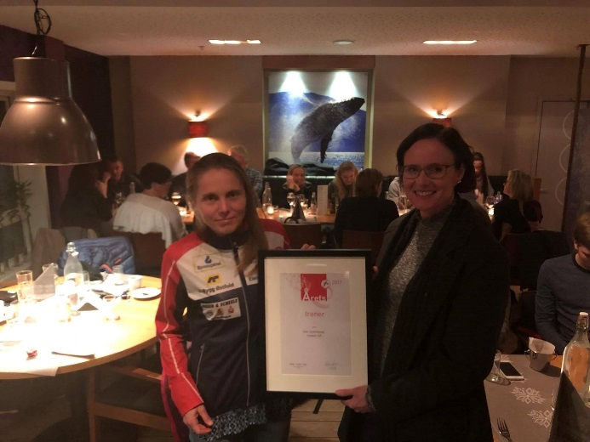
Uttakskomiteene har i 2017 bestått av:
Dame-UK: Anne (leder), Jan Granstedt, Irene og Emil.
Herre-UK: Kjetil (leder), Emil og Tore.
For 25-manna besto UK av Anne, Emil, Kjetil og Tor Ragnar Andersen.
I tillegg til de nevnt over har også Hanne Raadal, Irene Olaussen, Marianne Dæhli, Tore Sandvik og Vidar Backstrøm fungert som lagledere på viktige konkurranser.
Klubbens samarbeid med Loggator for GPS tracking har fortsatt. GPS’ene blir nå brukt på de fleste løp og o-tekniske treninger og er populære blant utøverne.
Ei typisk vår/sommeruke har bestått av:

Ukedag | Formiddag | Kveld
Mandag
Tirsdag |  | Intervaller/Tirsdagsløp
Onsdag |  | Østfoldsprinten (våren)
Torsdag | TTT (Torsdag Teknikk Trening) | Høiås o-teknikk
Fredag
Lørdag | O-teknikk/nasjonale løp
Søndag | Langtur/nasjonale løp
Ei typisk høst/vintertreningsuke har bestått av:
Ukedag | Formiddag | Kveld
Mandag |  | Innetrening (styrke/spenst)
Tirsdag |  | Intervaller
Onsdag |  | Natt trening (uten poster)
Torsdag | TTT (Torsdag Teknikk Trening) | Høiås
Fredag |  | HNC ca. en gang per måned
Lørdag | HDC ca. en gang per måned
Søndag | Langtur
Under høsten ble standarduken forandret til:
Ukedag | Formiddag | Kveld
Mandag |  | Innetrening (styrke/spenst)
Tirsdag |  | O-teknikk natt eller HNC
Onsdag | O-teknikk moment-økt | Intervaller
Torsdag |  | Høiås o-teknikk
Fredag
Lørdag | O-teknikk eller HDC
Søndag | Langtur
Totalt ble det i sesongen 2016/17 arrangert 9 løp i Høiås Night & Day Cup. Eirik Nordbrøden har sammen med Eva hatt hovedansvaret.
Under våren og høst arrangerte o-gruppa (juniorer) i samarbeid med UFO tirsdagsløp. Juniorer har hovedansvar for å legge løypene og sette ut poster, mens UFO står for gjennomføring av treningene. I 2017 ble 11 tirsdagsløp gjennomført, hvorav 2 ble arrangert av Gimle IF. 2 tirsdagsløp ble gjennomført som Haldenmesterskap og 25-manna-testløp. Eirik Nordbrøden har hatt et stort ansvar under forberedelsene og gjennomføringen.
UTØVERE
Ved starten av 2017 hadde o-gruppa tilvekst med følgende løpere fra UFO: Hedda Raadal Bjørlo, Niels Christian Hellerud, Hanna Moum, Elisabeth Brække og Lisa Jensen.
Nye løpere som kom i løpet av året var Agnes Leo, Jan Sedivy, Nora Skyttersæter, Elias Bäcklund Eklvall, Victor Wassen, Richard Djerf, Hélène Champigny og Guilhem Elias.
I slutten av året har vi tatt farvel av en rekke løpere: Olav Schmitt Gran, Peter Nordbrøden, Håkon Raadal Bjørlo og Vegard Westergård har flyttet til Trondheim for videre studier; Eirik Kamstrup Hovind, Helen Palmer og Filip Wadsten har flyttet fra Halden; Hanna og Espen Fiskum Nordbrøden, Alex Carcas og Sabine Hauswirth har byttet klubb etter sesongen. Vi ønsker alle lykke til i sine nye klubber.

PROSJEKTER OG ARRANGEMENTER
Også i sesongen 2017 har vi i Halden SK hatt et bredt aktivitetstilbud til våre løpere, så vel seniorer, juniorer og mosjonister/breddeløpere. Skiklubben har vært representert på de fleste av landetes nasjonale mesterskap, løp og nærløp.
Av årets treningssamlinger kan nevnes sydensamling i Portugal i Februar, deltakere i Camp Norway i Åhus og i Østerdalen. Før Tiomila hadde vi en dagssamling og en helgesamling i Göteborg. På høsten var våre mest VM aktuelle på VM-2018 samling i Latvia.
For de store prosjektene, Tiomila, Jukola og 25-manna, var det hhv. Andreas, Marianne og Tor Ragnar som var prosjektledere. En stor takk til dem og til alle andre prosjektledere som har tatt ansvar for å ordne gode opplegg for våre utøvere.

Aktiviteter | Sted | Dato | Prosjektledere
Dagsamling | Göteborg, Sverige | 28-29. jan |  | Emil Wingstedt
Vintersamling | Portugal | 21.feb – 2.mars |  | Hollie Orr
Camp Norway Skåne | Åhus | 16-19. mars |  | Hanne Raadal
Tiosamling | Göteborg, Sverige | 24-26. mars |  | Fredrik Eliasson
NM natt og NC | Kristiansand | 31.3 - 2. april |  | Bodil Helgerud
Tiomila | Göteborg, Sverige | 28-30. april |  | Andreas Johansson
VM testløp | Otepää, Estland | 11-18. mai |  | Magne Dæhli
jrVM testløp | Arendal | 27-28. mai |  | Kjetil Bjørlo
NM Sprint & sprintstafett | Hamar | 3-5. juni |  | Hanna Nordbrøden og Espen Fiskum
Jukola | Joensuu, Finland | 17-18. juni |  | Marianne Dæhli
O-festivalen (NC) | Oppdal | 23-25. juni |  | Anja Wingstedt
Camp Norway Østerdalen | Os | 25-29. juni |  | Hanne Raadal
Night Hawk | Hønefoss | 4-5. aug |  | Anne Julsrud Haugen
NM ultralang og NC sprint | Bergen | 19-20. aug |  | Mats Haldin
NM-uka | Halden | 7-10. sept |  | -
NM-jr stafett | Orkanger | 22-24 sept |  | Irene Felde Olaussen
25-manna | Stockholm, Sverige | 6-8. okt |  | Tor Ragnar Andersen
VM 2018 samling | Latvia | oktober |  | Magne Dæhli

I samarbeid med hytta og UFO ble det arrangert kakefest 12. oktober.
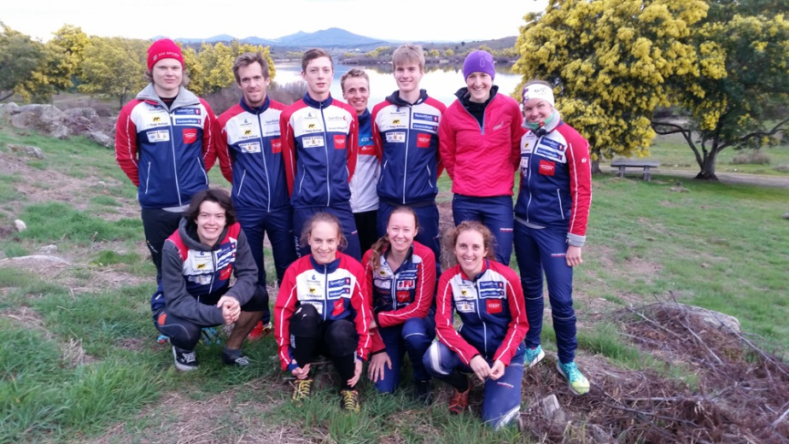 |  | Vintersamling
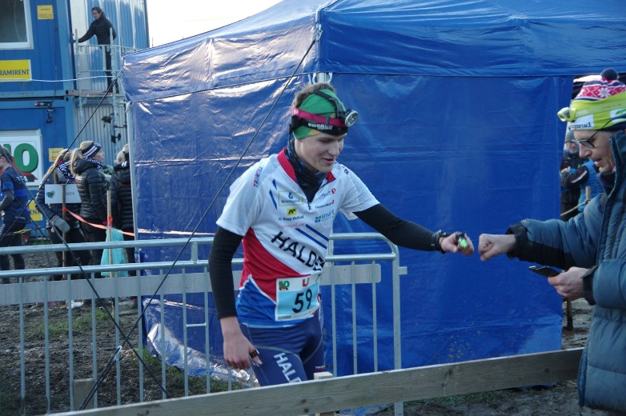 | TioMila/Jukola | 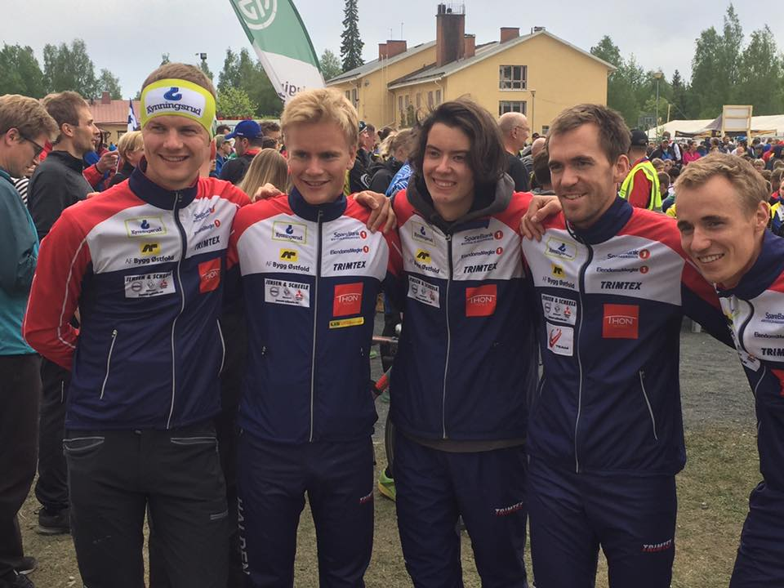
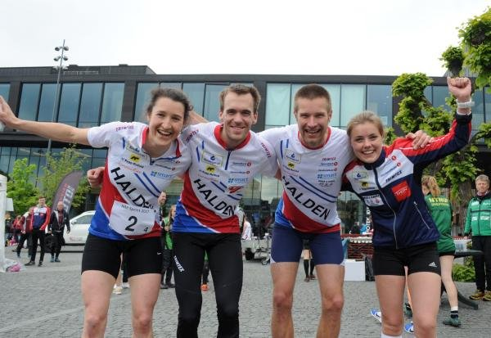 | NM sprint/  NM stafett | 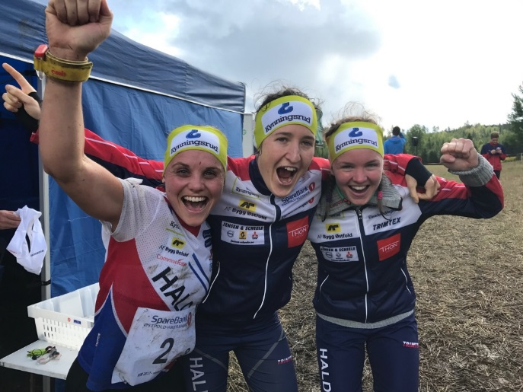
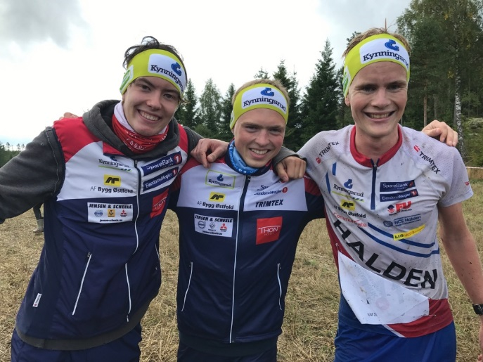 | NM stafett | 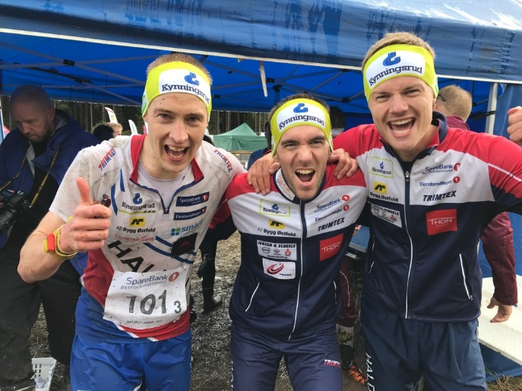
TOPPIDRETT (senior)
Målene for toppidretten har vært å prestere godt, dvs helst vinne, de store stafettene Tiomila, Jukola og 25-manna, ha god deltagelse i internasjonale mesterskap med medaljer som topprestasjoner og gjøre gode resultater på NM. I de store klubbstafettene klarte vi som best en 5. plass på Jukola for herrene men var samtidig aldri dårligere enn topp 10 hverken for herrer eller damer.
Damene var med i tet på Tiomila etter et flott innhopp av Mari Fasting på 2. etappe men falt tilbake til 9. plass totalt. På Venla ble det omvendt der vi tapte noe i starten men hentet inn mye på de to siste etappene med Hollie Orr og Elena Roos til en 6. plass.
Herrene var ikke med fra start på Tiomila etter flere litt svake etapper og endte på 9. plass. Jukola gikk bedre og laget kjempet om en pallplassering men måtte til slutt ta til takke med 5. plassen.
Internasjonalt gikk VM veldig bra med gull til Olav på langdistansen og stafettguld til de norske herrene med Olav og Magne på laget. Magne har nå avgjort to VM-stafetter på rad! Både Magne og Elena fikk med seg topp seks plasseringer individuelt.
Magne og Elena har også vunnet verdenscupløp individuelt der Elena avsluttet sesongen på beste måte på hjemmebane i Sveits med en seier og en andreplass.
På VM sprint stafett vant Elena og Sabine sølv med det sveitsiske landslaget.
NM og spesielt NM uka på hjemmebane ble en stor fremgang. Olav tok begge gullene individuelt med Magne på 2. plass på lang. Ida tok sin første individuelle NM medalje med bronse på mellom. På stafettene ble det seier til både damene og herrene med herrenes andrelag på bronseplass.
På andre NM vant vi gull på sprintstafetten på Hamar og Espen fikk bronse på natt tidlig på sesongen.
Vi kan summere sesongen med at vi individuelt og i mesterskapsstafetter har klart målsettingene våre, godt hjulpet av å ha et NM på hjemmebane. På de store klubbstafettene har vi vært noe lenger bak enn vi er vant med. Dog er resultatene respektable selv om vi ikke løper perfekt. Vi har en jobb å gjøre for å igjen å kjempe om seieren i de store stafettene.
Under høsten har vi lansert et WOC19 prosjekt som går ut på å gi de løpere som satser mot VM på hjemmebane optimale forutsetninger til forberedelse. Så langt har vi lagt til rette for mer o-teknisk trening og vi vil ha flere dagssamlinger i terreng nærmere VM-områdene. Forhåpentligvis vil dette også gi bedre stafettresultater og at vi blir attraktive som klubb for ambisiøse løpere som satser mot VM.
En fullstendig oversikt over resultater finnes lenger bak i årsrapporten.
Fokusgruppene i år har vært
VM Gull: Magne Dæhli
Steget Opp: Kine Hallan Steiwer, Lizzie Ingham, Andreas Rüedlinger, Sabine Hauswirth, Elena Roos og Thomas Natvig Årstad, Jan Sedivy, Hollie Orr,
Utvikling: Eirik Kamstrup Hovind, Mats Nordbrøden, Hanna Haugen Nordbrøden, Markus Holter, Espen Fiskum, Jo Shepherd, Helen Palmer, Fredrik Eliasson, Vegard Westergård, Håkon R Bjørlo, Knut Aasheim, Peter Nordbrøden, Agnes Leo
JUNIORENE
Eva har hatt hovedansvaret som trener, mens Kjetil Bjørlo har hatt spesielt fokus på oppfølging av løpere på treninger og viktige løp. Hovedtrener Eva har i tillegg hatt et opplegg for valgfag «Toppidrett» ved Halden Videregående skole hvor forskjellige praktiske og teoretiske øvelser har blitt gjennomført. Her har også andre fra DH 17 brukt muligheten for faglig påfyll.
I 2017 har det vært 10-15 juniorløpere som regelmessig har deltatt på løp. Hovedfokus for konkurranseaktivitetene blant juniorene har vært de store stafettene, NM-arrangementene og Norgescupen. I tillegg har enkelte løpere hatt høyere ambisjoner som har gitt resultater. Halden SK har i 2017 hatt en junior representert på det norske landslaget.
Hovedtrener Eva har gjennom hele året tilbudt en ukeplan med forskjellige aktiviteter fra hvilken den enkelte løper kan plukke de treningene man vil være med på. Treningene blir tilrettelagt slik at hver enkelt selv kan velge hvilket nivå og mål man har for treningen.
Til JEC (Junior European Cup) i Østerrike ble Håkon Raadal Bjørlo tatt ut på laget som skulle representere Norge. I tillegg har vår skotske juniorløper Alex Carcas representert Storbritannia på junior-VM i Finland og på JEC.
I NM-sammenheng har juniorene hatt et år med gode resultater. På NM lang og NM natt ble Håkon Raadal Bjørlo nr. 3. På NM mellom ble Knut Aasheim nr 3 og Idun Kristine Felde Olaussen nr. 4. På NM-stafett stilte vi med to guttelag og ett jentelag. Guttene slo til med BRONSE til førstelaget, med Niels Kristian Hellerud, Peter Nordbrøden og Håkon Raadal Bjørlo. Jentelaget, med Hedda Raadal Bjørlo, Karoline Aune og Idun Kristine Felde Olaussen ble nr. 8, og 2. laget til guttene, med Erlend Brendstuen, August Asheim Birkeland og Olav Schmitt Gran, ble nr. 13.
En fullstendig oversikt over resultater finnes lenger bak i årsrapporten.
Knut ble nr. 3 i Norgescup mellomdistanse i Kristiansand. Håkon RB vant O-festivalen lang i H19-20, mens Hedda RB ble henholdsvis nr. 2 og 3 på O-festivalen sprint og mellom i D17-18. Hedda RB vant Norgescup sprint i Bergen, mens Idun ble henholdsvis nr. 2 og 3 i Norgescup sprint og mellom i Orkanger.
I Norgescupen sammenlagt i 2017 ble Hedda nr 4 og Idun nr. 8 i D17-18, mens Håkon ble nr. 4 i H19-20. I tillegg er det verdt å nevne at Niels Christian Hellerud avsluttet sesongen meget sterkt med 5. plass i Blodslitet i H17-18 0g og seier i det danske langdistanseløpet Jættemilen i H20.
Vi vil i 2018 bli en gruppe på ca. 15 løpere, og vi ser frem til nok et år med god oppslutning
på treninger og gode resultater.
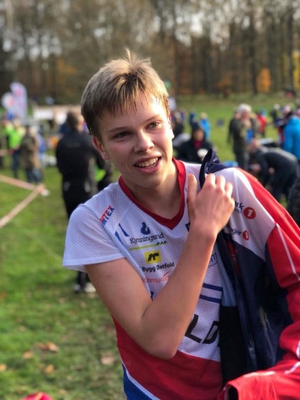 | 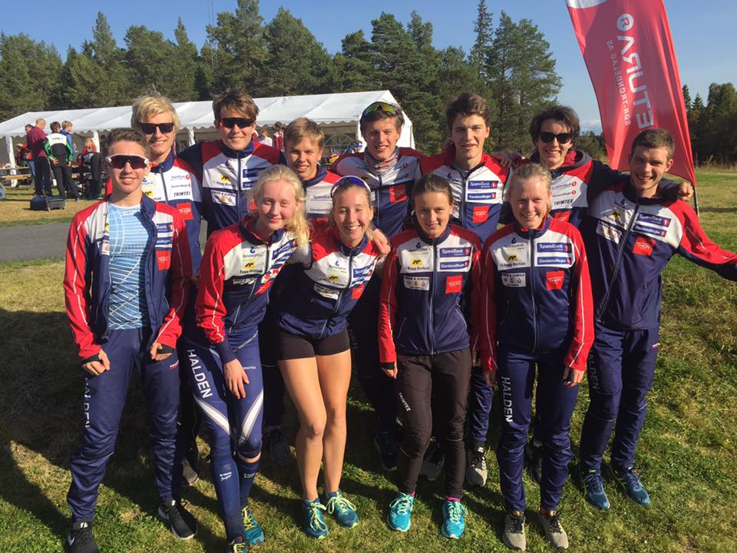 |  | 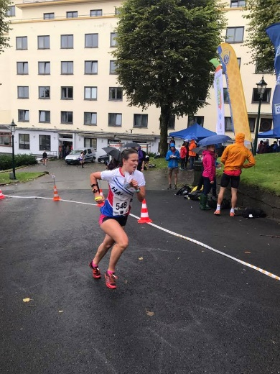
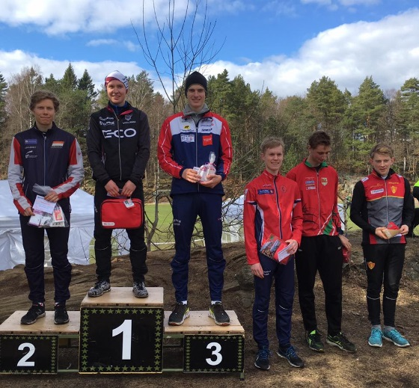 |  | 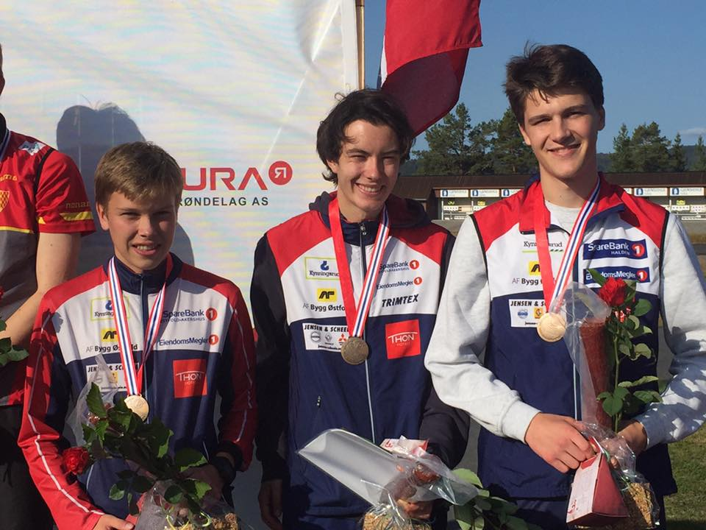 | 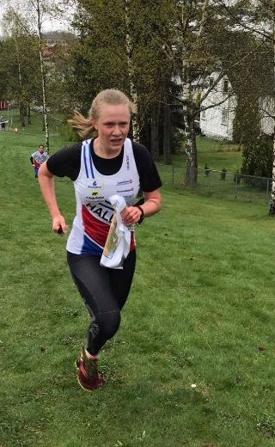

BREDDEAKTIVITETER
Det har vært et år med mange flotte aktiviteter for mosjonister/breddeløpere. Under vinterhalvåret har Eva arrangert egen innetrening på mandager som har skaffet oss mange nye medlemmer. Mange breddeløpere er med på klubbintervaller på onsdager (tidligere tirsdager) og stiller til Høiås Night & Day Cup og tirsdagsløp. Ved klubbtreningen på Høiås på torsdager samler seg mange løpere til korte og lange fellesløpeturer rundt Høiås.
Det har vært stor deltagelse i lokale løp og klubb-stafetter. I år kunne vi feire 10 individuelle kretsmestere. Ved siden av fellesturen til O-festivalen og 25-manna dro mange o-løpere sammen til O-Ringen i Sverige i sommerferien.
HSK stilte i år med 2 lag i klubb- KM. Familien Sandvik, med Lene, Tore og Sigurd Saxe løp inn til en flott andre plass, mens laget, bestående av Marieluise, Helen og Jens Erik fikk en flott syvende plass. | 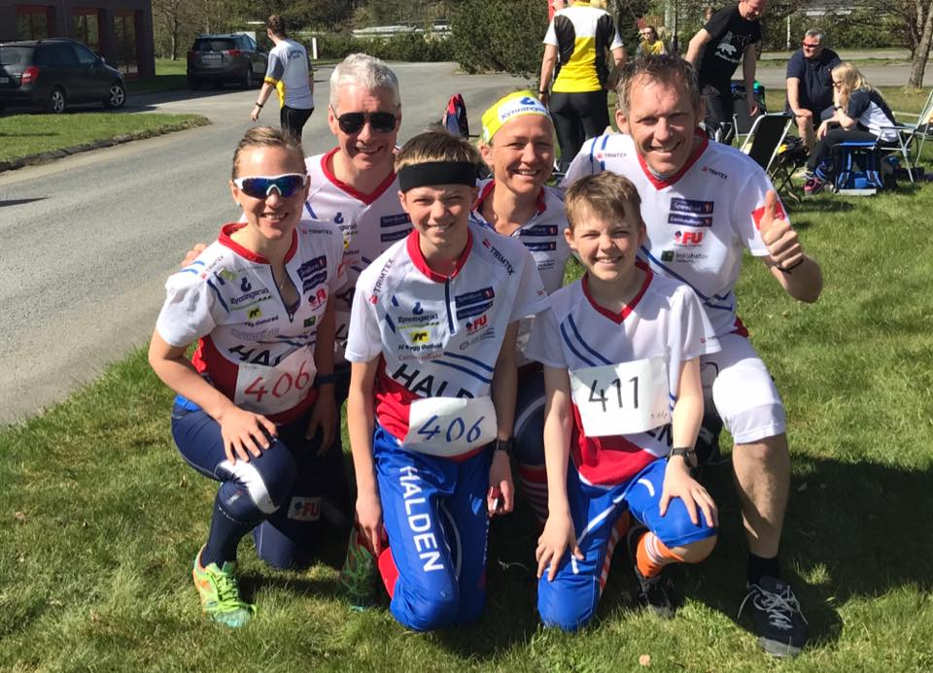
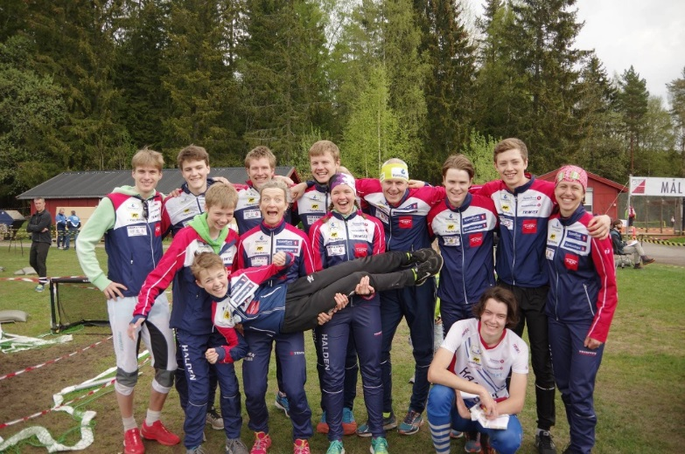 |  | HSK stilte med 2 lag i årets 15-stafetten i Oslo. Første lag løp inn til en super 2. plass, mens andre laget disket seg selv for en ikke startberettiget lagoppstilling. Men alle fikk løpe og var veldig fornøyd med turen. Takk til lagleder Tore og tursjefer Hanne og Kjetil.
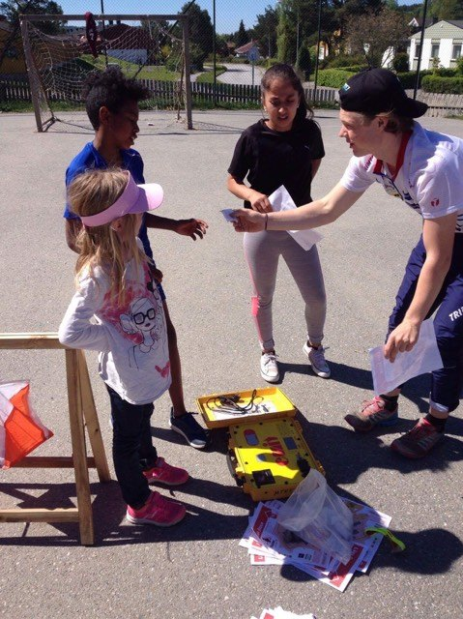 |  | World Orienteering Day ble arrangert 24.mai med arrangement over hele verden. O-gruppa hadde under dagen skoleorientering ved Os og Låby skole. Dette som en fortsettelse av skoleprosjektet vi har hatt de siste årene. I år var det Filip, Håkon og Peter som sto bak arrangementet med undervisning og treningsløype for elevene ved skolen. Dette var oppskattet og vi håper på en fortsettelse under neste års World Orienteering Day.
Til årets O-Ringen stilte 70 HSKere, med vår ferske verdensmester Magne i spissen. Nesten halvparten av løperne bodde sammen på campingen. Her samles man til mye hygge, lek og sosialt samvær med fersk brygget kaffe. Hver kveld ble i egen seremoni de tradisjonsrike interne etappe-capsene utdelt for HSKs spurtprins, spurtprinsesse og Champ 3.strekk. Sportslig endte Magne og Håkon sammenlagt på 6. og 7. plass i hhv H21E og H20E. Eirik tok en sterk 14. plass i H21E, evigunge Tore tok hjem seieren i H45 og Minna ble 3 i D10. |  | 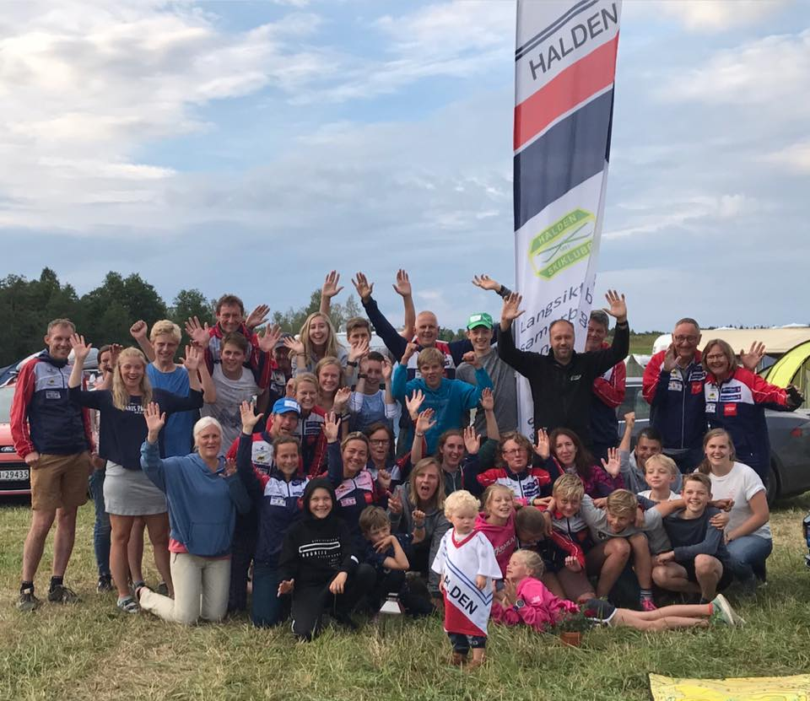
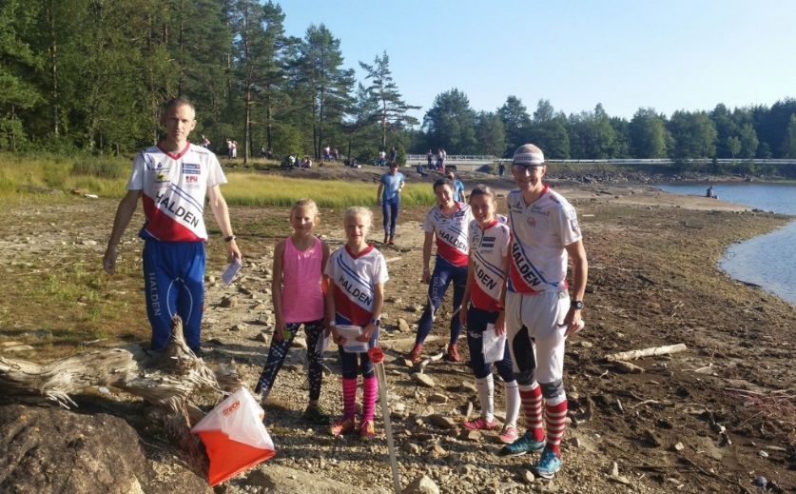 |  | Nesten 60 o-løpere fra nybegynner til veteran tilsammen med barnefamilier og besteforeldre stilte i årets Haldenmesterskap som ble arrangert ved Store Erte. Klassevinnere ble:  D/H11-12: - /Henrik Julian Fontes  D/H13-14: -/Sigurd Saxe Sandvik  D/H15-16: Hedda Johanne Slang/Jonatan Aune  D/H17-: Hollie Orr/Joacim Carlsson  D/H50-: Anne Julsrud Haugen/Svend Arne Ytterbøl  D/H70-: Johanna Ytterbøl/-
HSK stilte med 2 lag i årets 25-manna. Stafetten startet med at vi kom bak en del tidsmessig i starten og klarte aldri å være med i tetkampen. 5. plassen var sånn sett en opptur på en dag med en god del bommer i skogen. Andre laget kom på en flott 88. plass. | 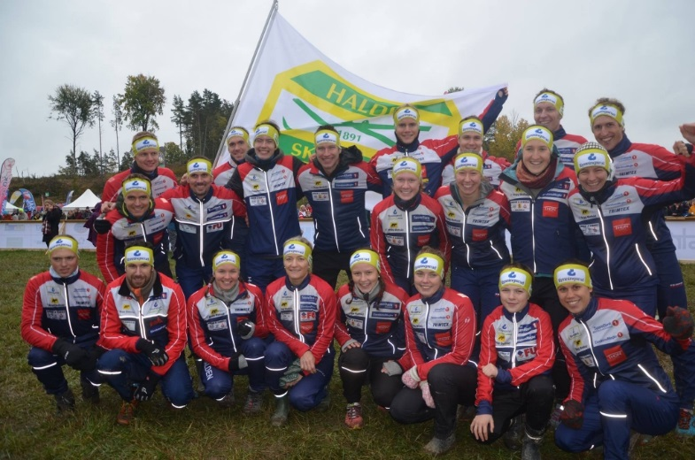
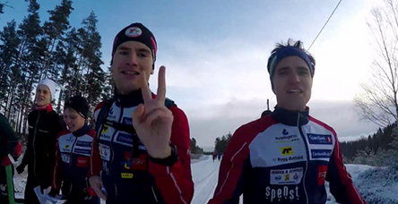 |  | I november gjennomførte vi Skolleborgturen, også i år fra Lindtjern/Håkenby. Nesten 50 løpere fra ungdom til veteran løp en av 12/20/25 km-løypene. Tradisjonsturen er en flott avslutning av årets sesong for alle HSKere.

RESULTATSAMMENDRAG
Et sammendrag av de internasjonale resultatene:
VM Gull på langdistanse til Olav.
VM Gull i stafett til Magne og Olav.
VM topp 6-plass på lang til Magne (nr.4), og sprint/lang til Elena (nr.6/5).
VM sølv sprintstafett til Elena og Sabine som løp på det sveitsiske landslaget.
Topp 6 plasseringer i VM stafett til Sabine H. og Elena (nr.4)
Topp 20 plasseringer i VM Ida (sprint/lang nr.9), Sabine H. (lang/mellom nr.8/14), Jan (lang/mellom nr.12/15), Hollie (lang nr.16), Jo (mellom nr.18)
Topp 20 individuelle plasseringer i øvrige World Cup-løp til:
Olav (1,1,2,2,4)
Sabine H. (2,2,3,4,5,5)
Magne (1,3,4)
Elena (1,2,5,6)
Ida (9,9,9)
Hollie (16,16)
Jo (18)
Jan (14,12,15,13)
World Cup sammenlagt:
Olav nr.2
Sabine H. nr.3
Elena nr.6
Magne nr.8
Ida nr.18, Hollie nr.44, Jo nr.59, Lizzie nr.64, Jan nr.20
I VM/World Cup deltok også Iliana.
Junior-VM deltagelse: Alex
JEC deltagelse: Håkon og Alex

Et sammendrag av stafett resultatene:
TioMila
Damer
9.plass HSK 1: Jo, Mari, Elena, Kine, Sabine H.
45.plass HSK 2: Iliana, Idun, Eva, Hedda, Lizzie
114.plass HSK 3: Emma, Anja, Gøril, Gina, Ingrid
195.plass HSK 4: Karoline, Irene, Karianne, Hanna, Marianne
Disk HSK 5: Lene, Elisabeth, Guro V.H., Lisa, Hanna
Disk HSK 6: Marieluise
Herrer
9.plass Herrer: Espen, Vegard, Erik, Fredrik, Eirik, Håkon, Thomas, Markus, Jan, Magne
43.plass HSK 2: Andreas R., Knut, Tore, Filip, Andrei, August, Peter, Mats H., Niels Christian, Mats N.
134.plass HSK 3: Andreas J., Lacho, Jon, Sigurd, Alexander, Marius, Magnus, Svend Arne, Morten K. Moe, Erlend
Jukola
Damer
6.plass HSK 1: Jo, Eva, Hollie, Elena
44.plass HSK 2: Hedda, Idun, Kine, Lizzie
Herrer
5.plass HSK 1: Emil, Eirik, Fredrik, Thomas, Håkon, Jan, Magne
47.plass HSK 2: Andreas, Espen, Knut, Peter, Mats N., Filip, Vegard
25-manna
5.plass HSK 1: Markus, Agnes, Tore, Andreas J., Joacim, Emil, Hedda Raadal Bjørlo, Sigurd Saxe, Idun, Ellen Kathrine, Fredrik, Mats N., Vegard, Thomas, Jo, Kine, Hollie, Elena, Håkon, Eirik, Andreas R., Erik, Eva, Magne, Sabine H.
88.plass HSK 2: Niels Christian, Iliana, Pål, Hanne, Marianne, Jonatan, Marie, Liam, Synne, Herman, Erlend, Peter, Lacho, Knut, Runa, Karoline, Anja, Lisa, Sigurd, Magnus, Alexander, Kjetil, Filip. Ingrid
Night Hawk
Herrer
3.plass HSK 1: Knut, Emil, Håkon, Eirik, Thomas
25.plass HSK 2: Erlend, Øyvind, Niels Christian, Peter, Alexander, Olav, Magnus, Sigurd
Damer
9.plass HSK 1: Kine, Marianne, Jo, Jennie
15-stafetten
2. plass HSK 1: Agnes, Kine, Iliana, Mats, Vegard, Eirik, Sigurd Saxe, Marieluise, Ellen Kathrine, Peter, Øyvind H., Knut, Emil, Kjetil, Håkon RB
DISK HSK 2: Hedda, Karianne, Karoline, Magnus, Marius, Olav, Anja, Frauke, Hanne, Alexander, Erlend, Niels Christian, August, Marianne, Lacho
Et sammendrag av de nasjonale resultatene:
NM Natt:
NM bronse: Håkon (H19-20), Espen (H21)
D17-18: Hedda (6), Karoline (26)
H17-18: Erlend (27), Niels Christian (32)
H19-20: Knut (7), Peter (9), Olav (18)
H21: Eirik (21), Filip (28), Øyvind (33)
Sprint:
D17-18: Hedda (5), Idun (7)
D21: Agnes (4), Iliana (11), Jo (12)
H17-18: Niels Christian (27)
H19-20: Knut (8), Peter (16), Olav (18)
H21: Emil (9), Thomas (10), Eirik (14), Vegard (24)
Ultralang:
D17-18: Idun (20), Hedda (26), Karoline (28)
D21: Eva (6)
H19-20: Håkon (9), Olav (15)
H21: Eirik (8), Fredrik (14), Øyvind (17)
Lang:
NM gull: Olav (H21)
NM sølv: Magne (H21)
NM bronse: Håkon (H19-20)
D17-18: Idun (10), Karoline (25), Hedda (28), Lisa (46)
D21: Ida (4), Hollie (8), Eva (12), Jo (18), Agnes (19), Iliana (21)
H17-18: Niels Christian (12), Erlend (28)
H19-20: Olav (12), Peter (14)
H21: Thomas (4), Eirik (10), Markus (19), Espen (28)
Mellom:
NM gull: Olav (H21)
NM bronse: Knut (H19-20), Ida (D21)
D17-18: Idun (4), Hedda (7), Karoline (18), Hanna (44), Lisa (52)
D21: Eva (11), Kine (12), Jo (18), Iliana (24)
H17-18: Niels Christian (23), Erlend (40), August (57), Alexander (78)
H19-20: Håkon (4), Peter (18), Olav (20)
H21: Magne (6), Eirik (8), Mats N. (33)
Stafett:
NM gull: D21 - Kine, Hollie, Ida H21 - Eirik, Magne Olav
NM bronse: H21 - Håkon, Markus, Thomas H17-20 - Niels Christian, Peter, Håkon
D17-20: 8. plass HSK 1: Hedda, Karoline, Idun
D21: 12. plass HSK 2: Agnes, Eva, Jo
16. plass HSK 3: Idun, Karoline, Iliana
51. plass HSK 4: Ane, Elisabeth, Hanna
H17-20: 13. plass HSK 2: Erlend, August, Olav
H21: 21. plass HSK 3: Espen, Peter, Emil
43. plass HSK 4: Lies Christian, Erlend, Olav
Disk HSK 5: Sigurd, Magnus, Alexander
Sprintstafett
NM gull: Agnes, Emil, Magne, Hollie
7. plass HSK 2: Iliana, Eirik, Thomas, Jo
50. plass HSK 6: Runa, Tore, Alexander, Lene
52. plass HSK 4: Lizzie, Håkon, Peter, Karoline
59. plass HSK 5: Anja, Niels Christian, Erlend, Elisabeth
Disk HSK 3: Hedda, Markus, Espen, Idun

SM Ultralang
SM bronse: Fredrik (H21)

Topp 20 Norges Cup sammenlagt:
D17-18: 4. Hedda, 8. Idun
D21: 17. Agnes
H17-18: 20. Niels Christian
H19-20: 4. Håkon, 9. Knut, 15. Peter, 17. Olav
H21: 4. Eirik
Topp 20 i Norges Cup U23
U23 Damer: 9. Agnes
H23 Herrer: 12. Markus
Topp 3 i Norges Cup individuelt
D17-18: Hedda (1,2,3), Idun (2,3)
D21: Agnes (3), Ida (3)
H19-20: Håkon (1), Knut (3)
H21: Olav (1,1), Magne (1,2), Thomas (2), Eirik (3)

Et sammendrag av de lokale resultatene:
KM
KM-natt
1. plass: Anne (D55), Fredrik (H21), Idun (D17-18), Olav (H19-20)
2. plass: Erlend (H17-18), Thomas (H21)
3. plass: Hedda (D17-18), August (H17-18)
Eirik (4. H21), Karoline (4. D17-18), Vegard (4. H21), Alexander (5. H17-18), Markus (7. H21), Erik (8. H21), Knut (9. H21), Espen (10. H21), Øyvind H. (11. H21). Filip (12. H21), Sigurd (13. H21), Tore (14. H21), Mats H. (17. H21), Andrei (18. H21), Marius (19. H21)
Klubb-KM
2. plass HSK 3: Lene, Tore, Sigurd Saxe
8. plass HSK 2: Marieluise, Helen, Jens Erik
KM sprint
1. plass: Hedda (D17-20), Emil (H21), Hollie (D21)
2. plass: Tore (H21), Kine (D21)
3. plass: Idun (D17-20), Øyvind S. (H21), Iliana (D21)
Lacho (4. H21), Tor Ragnar (5. H50), Jo (5. D21), Gøril (6. D21), Lizzie (7. D21), Anja (8. D21)
KM mellom
1. plass: Anja (D35-ikke KM-klasse)
2. plass: Runa (D35), Mats (H17)
3. plass: Agnes (D17), Hanne (D35), Jan (H50)
Ellen Kathrine (4. D35), Markus (4. H17), Idun (4. D17), Frauke (5. D35), Pål (5. H35), Hanne N. (6. D35), Per Olav (6. H35), Emil (7. H17), Ingrid (10. D17), Vendula (11. D17), Erik (11. H17), Ingunn (12. D17), Mats N. (12. H17), Niels Christian (13. H17), Bjaxel (13. H35), Eirik N. (14. H50), Espen (15. H17), Ole Jakob O. (15. H35), Kjetil (16. H17), Andreas (19. H17), Øyvind S. (21. H17), Erlend (26. H17), Alexander (32. H17), Remi (35. H17)

KM lang
1. plass: Niels Christian (H17-18), Tore (H40), Runa (D40)
2. plass: Ellen Kathrine (D40)
3. plass: Eirik N. (H60), Guro B. (D40)
Lene (4. D40), Anne (6. D50), Espen B. (6. H40), Bjaxel (8. H40)
Høiås Night & Day Cup 2016/17 ble vunnet av
Herrer: Fredrik Eliasson
Damer: Jo Shepherd
Gutter: Bendik Eliassen (Fredrikstad SK)
Jenter: Elisabeth Brække
Åpen: Dag Brenås/Varteig OL (Mellom) og Ole Ingesen/Sarpsborg OL (Kort)

Halden, 17. januar 2017
Anja Wingstedt, leder o-gruppa

UNGDOMSGRUPPA (UFO) - ÅRSBERETNING 2017

Det har vært stor aktivitet i ungdomsgruppa til Halden Skiklubb i 2017, med flere gode sportslig prestasjoner. Et av høydepunktet var Tiomila øst for Göteborg hvor vi stilte med 3 ufo lag og 16 løpere. Vi fikk også noe fine resultater i Hovedløpet med Marieluise Schmitt Gran som tok en 7. plass på sprint en 10 plass og lang i D15, og Sigurd Saxe Sandvik som fikk en 13 plass på langdistansen i H14.
Det har gjennom året vært mellom 50 og 60 barn på det meste på hver torsdagstreningene. Ved utgangen av 2017 er det registret ca. 80 aktive UFO barn fra 6 til 16 år. Et godt apparat av trenere og UFO-foreldre som stiller positivt opp og tar ansvar for de ulike oppgavene, gjør dette mulig. Årsberetningen gir en kort oppsummering av de ulike aktivitetene gruppa har arrangert og deltatt på, samt hvilke resultater som er oppnådd gjennom sesongen.

Vi har hatt god deltagelse på sport8 løpene med over 40 som har vært med å løpt en eller flere av løpene på det meste. På årets Hovedløp deltok 10 løpere.

Arrangement i 2017 som kan nevnes spesielt er:
Familietur til Ål (Liatoppen) med flotte skimuligheter i begynnelsen av februar. Dette ble er nykommer fordi tilbudet på Nordseter sportshotell ble lagt ned. Litt over 50 ble med på denne turen.
Pinsetur til Budor og overnatting på Elverum.
25 manna med 2 lag og totalt 9 UFO/ungdommer deltok.
Tur til Borås og O-event, 27 ufo løpere deltok. Har blitt en veldig populær tur.

Annet som kan nevnes:
Gratis kveldsmat etter torsdagstreningene er fortsatt en stor suksess og kostnaden sponses av Halden Skiklubbs Stiftelse.
Intervalltreningene for UFO samkjøres med eliten, men deltagelsen fra UFO skulle helst ha vært høyere.
Hele 21 UFO’er i aldersgruppen 10-12 år fikk Friskusmerket i år, og som ble delt ut på juleavslutningen i desember.

Opsummering UFO-aktiviteter/ -turer 2017
Dato | Aktivitet | Aldersgruppe | Ca. antall fra HSK | Prosjektleder
9.-12.02 | Skisamling Ål | Alle fam. | Ca 50 | Arild Kirkebøen
4.-5.03 | Vinterkretssamling | 2000-2004 | 30 fra kretsen | Ufo styre
10.-12.03 | Hallandspremiären | 2000-2004 | 1 | O-kretsen
29.04 | Tiomila | 2001-2005 | 16 ufo’er (3 lag) | Lene og Tore Sandvik
01.05 | Høiåsdagen | Alle fam. | Ca 700 | Ufo styre
3.-5.06 | Pinseløpene | Alle | 28 (ufo) | Audun Holt
16.-18.06 | Camp Stokke | 2001-2004 | 2 | Kretsen
10.-15.08 | Hovedløp og OL leir  Beitostølen | 2001-2004 | 10 | O-kretsen. Fra HSK: Tore Sandvik (Hovedløpet), Jan Slang (O-landsleir)
9.-10.09 | O-troll leir Høst | 2003-2006 | 8 | Ellen K. Svendsby
06.-8.10 | 25-manna | Alle | 9 (fra ufo) | Tor Ragnar Andersen
10.-12.11 | O-event | 2001-2005 | 27 | Per O Andersen
3.11 | Skrekk-O-Gru | 2001-2006 | Ca 30 | Lene Sandvik og Geir Torgersen
7.12 | Nissejogg og juleavslutning Høiås | Alle | Ca. 50 | Styret

Av andre aktiviteter nevnes:
Arrangert foreldremøte i vår med informasjon om aktiviteter og treningsopplegg for gruppene.
Fint vær ble bestilt på Høiåsdagen og det anslås at ca. 700 personer tok turen opp til hytta, inkl sykkelrittet. I år, som i fjor, var første del av dagen familiearrangementet med mange aktiviteter på Høiåstunet, mens dagen ble avsluttet med sykkelløpet Høiåsrittet
Vi har hatt delansvar for tirsdagstreningsløpene. I alt 8 tirsdagsløp er arrangert av HSK.
Vi arrangerte også et flex-o løp 1. mai i forbindelse med Høiåsdagen.
Sport 8 løp nr 2 ble arranger 10. mai på Ertemoen.
Ufo sto for kiosksalget under Grenserittet på festningen i august.
Ufo hadde også ansvaret for kiosken på arenaen Skolleborg under NM uka.
Kakefesten 12. oktober med feiring sammen med hele klubben hadde meget godt frammøte.

Treningsgrupper
UFO-treningene har hatt et godt frammøte i 2017. Mange nye har også begynt i høst og vi teller nå rundt 80 UFO’er på lista. I tillegg til hovedtreningen på torsdager, har det vår og høst vært innetrening på mandager på Gimle skole. Det er også tilbud til UFO om å delta på klubbintervalltrening på tirsdager i Rødsparken/Stadion/Festningen. Ved skolestart hvert år, dannes nye grupper ut fra fødselsår.
I år har Anja Wingstedt hatt ansvaret for UFO friskus og Elisabeth Brække og Nora Skyttersæter Saugerud har vært hjelpetrener. I høst har Ellen Kathrine Svendsby og Ingrid Bronebakk tatt over den minste UFO-gruppa på torsdagstreningene. Her har også Lizzie Ingham hjulpet til. For den eldste gruppa har Pål Backstrøm og Tore Sandvik hatt ansvaret med hjelp av Per Olav Andersen og Runa L. Backstrøm etter skolestart.
For innetreningene har vi hatt trenerskifte i høst for begge gruppene hvor Alexander Skaug Ytterbøl og August Birkeland har tatt over. Vi takker alle trenerne for innsatsen! Nedenfor oppgis treningsgruppene for hhv. 1. og 2. halvår 2017:

Grupper 1. halvår 2017:
Mandager – Gimle | Ant. pr trening | Trenere
Barn 2005-2007 | Ca. 20 | Synne Brække, Marie Bergstrøm
Ungdom 2002-2004 | Ca. 20 | Synne Brække, Marie Bergstrøm
Ungdom 2001 og eldre |  | Eva Jurenikova

Tirsdager – Stadion- Rødsparken | Ant. pr trening | Trener
Ungdom 2001-2004 |  | Eva Jurenikova

Torsdager – Høiås | Ant. pr trening | Trenere
Barn 2008 og yngre | Ca. 15 | Andreas Holm, Ellen K. Svendsby
Barn 2005-2007 | Ca. 20 | Anja Wingstedt, Per-Olav Andersen og Elisabeth Brække
Ungdom 2001-2004 | Ca. 20 | Espen Bergstrøm og Tore Sandvik

Grupper 2. halvår 2017:
Mandager – Gimle skole | Ant. UFOer | Trenere
Barn født 2006-2008 | Ca. 15 | Alexander Skaug Ytterbøl og August Birkeland
Ungdom 2002-2005 | Ca. 25 | Alexander Skaug Ytterbøl og August Birkeland

Onsdager – Stadion / Rødsparken/Festningen | Ant. UFOer | Trener
Ungdom 2005 og eldre |  | Eva Jurenikova

Torsdager – Høiås | Ant. UFOer | Trenere
Barn 2009 og yngre | Ca. 20 | Ellen K. Svendsby, Ingrid Bronebakk, Lizzie Ingham
Barn 2006-2008 | Ca. 15 | Anja Wingstedt, Nora Skyttersæter
Ungdom 2002-2005 | Ca. 25 | Pål Backstrøm, Tore Sandvik, Per Olav Andersen og Runa L. Backstrøm

Sportslig/Resultater
Det er gledelig at mange av barna som har begynt på UFO har blitt med på flere o-løp gjennom sesongen. I år har 21 klart friskusmerke, 11 gull, 2 sølv og 8 bronse.
Oppsummering av de viktigste sportslige prestasjonene:

Hovedløpet
Hovedløpet og Hovedlandsleir for 14-16 åringer ble i år arrangert på Beitostølen 10.-15. august. Halden hadde med 10 løpere. Premierte fra klubben ble Marieluise Schmitt-Gran med 7. plass på sprinten og 10.plass på langdist. I D15 og 13. plass på lang dist. Til Sigurd Saxe Sandvik.

Tiomila I år stilte vi 3 ungdomslag med en 74. plass til førstelaget av 305 lag. 17 ufo’er løp stafetten.

Sport 8-serien
Sport 8 serien har i år bestått av 6 individuelle løp. Sammenlagt vant HSK 1 av 6 klasser og ble nr. 2 i klubbkonkurransen sammenlagt, kun 9 poeng bak Fredrikstad SK. Ca. 50 UFOer har deltatt i Sport 8-løpene i løpet av 2017. Innføring av trøyer for spurt-, klatre- og ledertrøye med tilhørende sammenlagt konkurranse har vært et populært innslag.

Øvrige resultater 2017:
Dato | Løp/sted | Sted | Plasseringer/navn | Antall UFOer med
25.03 | Blåveissprinten | Fredrikstad | 1. Sigrid S. Gran D11-12  2. Liam Wingstedt H11-12  2. Sigurd S. Sandvik H13-14  3. Marie L. Backstrøm D13-14  4. Marieluise S. Gran D15-16 | 18
9.04 | Norwegian spring-SOLrenningen | Kalnes | 3. Sigrid S. Gran D11-12  4. Emma Olsen D13  6. Marie L. Backstrøm D13 | 27
22.04 | Lørdagskjappen | Moss | 5. Sigurd S. Sandvik H13-14  6. Sverre Sandvik H11-12  6. Maren Henriksen D11-12 | 25
23.04 | Smaaleneneløpet | Havnås | 2. Sverre Sandvik H11-12  3. Emma Olsen D13  5. Liam Wingstedt H11-12  5. Sigrid S. Gran D11-12 | 13
31.06 | KM sprint | Mysen | 1. Marie L. Backstrøm D13-14  1. Marieluise S. Gran D15-16  3. Maren Henriksen D11-12  4. Sigrid S. Gran D11-12  4. Emma Olsen D13-14  4. Sigurd S. Sandvik H13-14 | 14
3.09 | KM lang | Varteig | 1. Maren Henriksen D11-12  2. Sigurd Saxe Sandvik H13-14  3. Inger Anne S. Braarud D11-12  3. Marieluise S. Gran D15-16  4. Marie L. Backstrøm D13-14. | 16
26.8 | KM mellom | Sarpsborg | 1. Sigurd Saxe Sandvik H13-14  1. Maren Henriksen D11-12  2. Marieluise S. Gran D13-14  3. Sigrid S. Gran D11-12  4. Herman L. Backstrøm H13-14  5. Jonathan Eylertsen H13-14 | 16
21.10 | Blodslitet | Fredrikstad | 4. Marieluise S. Gran D15-16 | 24

Priser
For 2017 er det delt ut tre priser til ungdomsløpere som har framhevet seg:
Petters pris (beste løper i hovedløpet): Marieluise Schmitt Gran
Arnestatuetten (beste HSKer 11-12 år på kretsrankingen):
Sigrid Schmitt Gran og Maren Henriksen
Interoptiks pris (flest deltakelser på treninger og løp i 2017): Sigurd Saxe Sandvik

Emma Olsen vant Skaukarenes krus i D13-14 for andre året på rad.

Styret
UFO-styret for 2017 har bestått av Gudmund Jenssen som leder, Pål Backstrøm som sportslig ansvarlig, Ellen Kathrine Svendsby som styremedlem, Geir Torgersen som medlemsfører og infoansvarlig, Lene Engen Sandvik som arrangementsansvarlige og Audun Holt som styremedlem. Det har vært avholdt 7 styremøter.
Tusen takk til alle som har vært med å gjøre en innsats for UFO-gruppa i året som har gått.

Halden, 17. januar 2017 Gudmund Jenssen, leder UFO-gruppa

TUR-O

Årsmelding om Turorientering i Halden, 2017
Turorienteringsopplegget er som tidligere år et samarbeid mellom Gimle Idrettsforening, Idd Sportsklubb, Tistedalen Friluftslag og Halden Skiklubb.
Etter gode tilbakemeldinger tidligere sesongstart i 2016 valgte vi denne sesongen å ha konvoluttene ute for salg allerede til påske. Postene lå ute til 17. september.

Kart/områder

Årets vanlige tur-orientering kostet som de foregående årene kr 250,- og omfattet følgende kart:
Røsnesåsen (1:10000 – A4) O-kart 8 poster - ansvarlig Halden SK
Ravntjern (1:10000 – A4) O-kart 7 poster - ansvarlig Halden SK
Ulvås (1:10000 – A4) O-kart 7 poster - ansvarlig Gimle IF
Ryggerød (1:10000 – A4) O-kart 8 poster - ansvarlig Gimle IF
Prestebakkefjella (1:10000 – A4) O-kart 10 poster - ansvarlig Gimle IF
Femsjøen rundt (1:56000 – A4) Turkart 15 poster - ansvarlig Tistedalen FL

Det har i tillegg blitt lagt ut 5 ”Månedens GPS-post”, i perioden fra mai til september.

Turorienteringsvarianten «Familie og Barn ble arrangert også i 2017, og prisen ble økt til 100 kr.
Ormtjern (1:7500 – A4) O-kart 8 poster - ansvarlig Tistedalen FL
Prestebakke (1:7500 - A4) O-kart 8 poster - ansvarlig Idd SpK
Venås (1:7500 - A4) O-kart 7 poster - ansvarlig Gimle IF
Kjeøya (1:5000 – A4) O-kart 7 poster - ansvarlig Halden SK

Salg og deltakelse
Etter at Statoil Kirkebakken ble lagt ned valgte vi å se litt nytt på utsalgsstedene. Vi konkluderte med at det er viktig å ha utsalgssteder som både dekker mye av byen geografisk, at vi har noen utsalgssteder med relativt vide åpningstider, samt at vi ideelt sett bør ha utsalgssteder som i litt større grad enn tidligere treffer nye brukere. I tillegg valgte vi å selge Barn- og familiekonvolutter på alle utsalgsstedene, siden salget av disse konvoluttene har økt jevnt de siste sesongene.

Felleskjøpet Agri, og Køhn Libris har også i år vært behjelpelige med å selge konvolutter. I tillegg startet vi med salg av konvolutter på Halden Turistkontor på havna, og på Kiwi Risum. Konvoluttene ble også solgt på Høiåsdagen. Salg til bedrifter har blitt et viktig og sikkert salg – Communicate, Halden Kommune og Medvin Ultralyd er her viktige bidragsytere.

Nettsalget er relativt stabilt – det ble i år solgt 12 pakker totalt på nett, og 18 enkeltturer. Det er en nedgang i antall solgte enkeltturer. Dette antar vi er knyttet til at vi ikke hadde gratis påsketur på nett før sesongstart – det har vært en del som har kjøpt ytterligere enkeltturer på våren etter å ha lastet ned påsketuren. Salget på nett fordeler seg slik:

12 Enkeltturer Barn og familie
6 Enkeltturer Turorientering
4 Pakker med Barn og Familie
8 Pakker med Turorientering

Antall registrerte deltakere har gått ned fra 169 i 2016 til 148 i 2017. Dette er tilbake til 2015-nivå. Bakgrunnen for nedgangen antar vi ikke hadde gratis påsketur denne sesongen. Det kan virke som om mange laster ned og går denne turen, men at de uansett ikke kjøper konvolutten i etterkant. Vi ser også at det er en lav andel av brukerne som faktisk registrerer seg på nett (340 solgte konvolutter/pakker), men godt under halvparten som faktisk registrerer seg på nett).
Totalt er salgssummen på nett 2380 kroner. Dette er på samme nivå som i 2016.

Salget totalt er 64130 kr, noe som er en 27% økning fra 2016-sesongen (23% økning for Turorientering og 40% økning for Familie & Barn. Vi betalte 9620 kr i avgift til orienteringsforbundet.

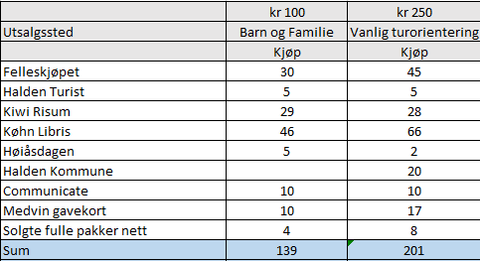

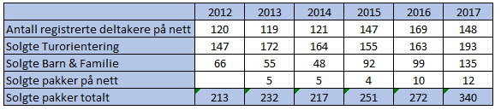

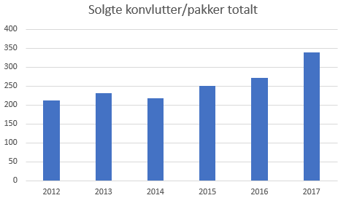

Om årets sesong:
Årets tur-o avslutning ble avholdt på Venås, søndag 15. oktober. Vi serverte som vanlig marsipankake og kaffe til de fremmøtte, og fikk mye nyttig tilbakemelding om årets opplegg. Det ble blant annet en frisk diskusjon rundt hvor vanskelig de vanskeligste løypene bør være. Det var også et veldig klart ønske om å ha konvoluttene klare til påske også kommende sesong. Til slutt var det trekning av premier blant alle dem som hadde tatt minst 25 vanlige turorienteringsposter. I tillegg var det egen trekning for de som hadde tatt minst 20 Barn- og Familieposter. I tillegg ble det solgt merker til de som ønsket dette.

Som i de foregående årene har Køhn Libris, Felleskjøpet Agri, Stangeskovene og Sport 8 bidratt med subsidierte gavekort, og Båt Holm sponset også i år hovedgevinsten. En stor takk rettes til disse.
Turorienteringen i Halden profileres under navnet «Turorientering i Halden», med adressen www.Tur-O-Halden.no Dette vil fortsatt være en fellesside for all Tur-O aktivitet og det er lagt ut linker fra de forskjellige klubbenes hjemmesider.
Ansvarlig for årets Tur-O opplegg fra HSKs side har vært Lars Erik Myhre, med god hjelp fra Hans Kurt Karlsen og Kari Lye Moum. I tillegg har Anne og Eirik Nordbrøden vært bidratt med GPS-postene.
Trykking og pakking ble også i år ivaretatt av ungdomsgruppa i Gimle IF under ledelse av Per Øyvind Kindem og Trond Ivar Fossaas. Det er mye arbeid med klargjøring av nettsider, infomateriell og tegning/forberedelse av kartfiler, så det forenkler veldig at Gimle IF tar arbeidet med trykking og pakking. Idd har byttet ansvarlig person, men har også i år tatt hele ansvaret for distribusjon til salgsstedene, som har vært en betydelig jobb gjennom sesongen, siden vi ikke ønsker å fylle opp med for mange konvolutter eller ha for mye penger på utsalgsstedene.
Turorienteringen i Halden har i år mottatt 10.000 kr i tilskudd fra NOF for å arrangere Grønne turer.
Økonomisk resultat
Resultatet i 2016 er på 41.482 kr. Økningen på 9.740 kr 2016 er drevet av økt salg av konvolutter og noe høyere tilskudd fra NOF for Grønne Turer. På kostnadssiden brukte vi noe mer på premier denne sesongen, samt at vi trykket opp litt for mye konvolutter. Overskuddet vil fordeles likt til klubbene med 10.000 kr til hver.
Vi prøvde i år å satse litt mer på salg mot bedrifter, men har ikke fått noen voldsom effekt av det. Det er trolig et betydelig potensial i dette, og et tips for fremtiden er å satse litt mer på dette.
Halden, 14. januar, 2018
Lars Erik Myhre for Turorientering i Halden

Årsberetning Høiås anleggstyre:

Anleggstyret har i 2017 bestått av:
Bård Moum (leder),
Kjell Holene (Gubbegjengen, vedlikeholdsutvalg)
Ingeborg Torgersen (hytteutvalg, drift)
Espen Olsen (hytteutvalg, innkjøp)
Åge Wikstøl (løypeutvalg, vinter),
Morten Kildebo (løypeutvalg, sommer)
Leif Rugsveen (teknisk utvalg)
Morten Holm (teknisk utvalg)

Anleggstyret har avholdt 3 møter i 2017.

Anleggstyret vil takke Gubbegjengen spesielt og alle andre som har stilt med maskiner, motorredskap og sjåfører til dugnad på Høiåsanlegget og i løypenettet.
Dette genererer meget store verdier til klubben vår!!
Uten deres hjelp hadde det ikke vært mulig å utføre det omfattende arbeidet som er gjort.

Gubbegjengen:
Gubbegjengen har vært ledet av Kjell Holene

I 2017 er det utført som vanlig løpende vedlikehold på bygninger og anlegg. Det er byttet takrenner på damegarderober. Som vanlig har gulvene i hytta blitt renset og lakkert.
Herretoalettet er blitt malt med nye friske farger. Gulvene i både herre og dametoalett er blitt epoxymalt. Noen takrenner har blitt reparert. Det er montert en ny krakk på nedsiden av veranda.

Øyvind Nilsen med gode hjelpere har kledd om en vegg på annekset samt byttet vinduet på kjøkkenet. Hoveddøra inn til hytta er snudd slik at den nå slår utover (pga. rømning).

Bård Moum har tjæret herregarderobe og 2 vegger på hytta.

Plener er klippet og stelt. Det kappet, kløvd og stablet ved. Det er igjen montert flere lodd på bommen for å gjøre den lettere samt et tau for å enkelt få den ned igjen.

Gamle klopper langs Blytjern har gubbegjengen kappet, kløvd og stablet som ved til gapahuken ved Blytjern.

Det er utført faste direkteoppdrag for Grenserittet.
Det alt vesentligste av praktiske arbeider er også i år utført av Gubbegjengen.

Hytteutvalget
Utvalget har bestått av Ingeborg Torgersen (leder), Espen Olsen, Nina Henriksen og Guri-Anne Hauan.

Det er stor aktivitet på torsdager med mange barn og unge. Noe som gjør at hyttevaktene til tider har mer enn nok å henge fingrene i.

Hytta har hatt åpent torsdager og søndager fra 5. januar til 9. april og fra 14. september til 17. desember. Det var ingen tirsdager eller lørdager med skiføre slik at det var ingen ekstra åpningsdager. Utenfor sesongen har UFO stått for servering på torsdager.

Hovedrengjøring av hytta ble gjennomført 25.april, med suppe og rundstykker etterpå. Ca. 15 stk. deltok på dugnad.

MCash har forsvunnet. I stedet har vi tatt i bruk Vipps i tillegg til betalingsterminal. Siden 14. september har det kommet inn 5890 kr med Vipps.
Betalingsterminal er fremdeles mer brukt enn Vipps. I november var forholdstallet 13580 kr med terminal mot 2825 kr med Vipps.

Vi har også i år hatt noe nedgang i forbindelse med utleie.

Utleie:
Annekset: Dette har vært utleid 18 ganger med varierende antall overnattende og antall netter i annekset. Dette er på samme nivå som i fjor.
Hytta: har vært utleid 10 ganger i tillegg til at den er blitt benyttet av sponsorer for gratis leie (9 ganger i 2016).

I tillegg har flere skoler og institusjoner benyttet seg av tunet til diverse sammenkomster av både sosial og faglig art. De låner nøkkel til bommen for å kjøre opp med utstyr, rullestolbrukere m.m.

Utleiereglene er blitt endret noe, og prisene er justert.
Hanna Moum har vasket hytta dette året.

Aktiviteter i løypeutvalg
Utvalget har bestått av
Sommerpreparering: Morten Kildebo (leder), Erik Hauge, Jim Olaussen, Jarle Herrebrøden, Ole Aasen, Jon Ole Torp, Øyvind Torp og Bjørn Moe.
Vinterpreparering: Åge Wikstøl (leder), Bård Laukvik, Henry A. Vangseng og Bjørn Brække

Det er gjennomført en løypedugnad. Dessverre kolliderte løypedugnaden med NM i år. Av den grunn ble den arrangert veldig seint (samtidig med gubbefest), og vi ble noen færre enn normalt. Det ble ryddet og kjørt vekk en del jord og røtter langs 2 km som har ligget der siden traseen ble ryddet. Det ble også ryddet en del busker og trær i lysløypa. I år var fokuset å ta greiner som hang ut over traseen og linjene.

Claus Norsted har også i år ved et par anledninger kjørt kantklipperen (traktor) i lysløypa og langs veien. Dette har uvurderlig stor nytteverdi. Bård Moum har ryddet langs veien fra bommen og opp, samt det av greiner som kom i konflikt med linjene i 2 km.

I vintersesongen 2017 ble det kjørt løyper i lysløypa i en periode på to uker i januar samt to dager i desember.

Dugnadsgjengen med Espen Glomsrød i spissen har også i år revet og bygd opp flere av de gamle og dårlige kloppene langs og ned mot Blytjern.

I forbindelse med løypedugnaden fikk vi kjørt på flere lass med flis i barneklatreløypa. Claus Norsted, Henrik Aune og Bård Moum har utvidet klatreløypa slik at den nå har dobbelt så mange apparater.

Aktiviteter i teknisk utvalg
Utvalget har bestått av Leif Rugsveen (leder), Morten Holm, Per Kåre Moe, Tor Wøien og Andreas Holm

Vannrenseanlegget er vedlikehold i henhold til rutine. UV-lyskilde er byttet og etterfylling av salttabletter er uført. Diverse vannlekkasjer er utbedret.

Det er også blitt byttet 2 armaturer (kvikksølv) langs Høiåsveien og 2 i lysløypa. I forbindelse med lyn-nedslag røk det diverse utstyr i sikringsskap for lysløypa. Morten Holm har nå montert et ekstra sett med overspenningsvern i dette skapet.
Vi har kjøpt inn 10 lysarmaturer på kommunens regning for å bytte langs Høiåsveien (der kommunen har vedlikeholdsansvaret)

Det har vært gjennomført ekstern el-kontroll. Lysdimmer i peisestua er byttet.

Bård Moum
Leder Høiås Anleggstyre

ÅRSRAPPORT FOR BARNEIDRETTSGRUPPA 2017

Medlemmer i barneidrettsgruppas styre for 2017 var:
Sigrid Mannsåker Gundersen (leder), William Hedley Åstorp Beere og Tonje Culbertson.

Barneidrettsgruppa er et tilbud for barn fra 4 år til 10 år. Barna inndeles i grupper etter alder og aktivitetene tilpasses hver gruppe. Hver gruppe har ca. 1 time treningstid i uken – de yngste fra kl. 17-17.50 og kl. 18-18.50 på mandager, og de eldste gruppene til samme tid på onsdager.

I 2017 har vi videreført opplegget fra tidligere år. Vi har hatt base i gymsalen på Låby. Det har i tillegg blitt arrangert treningsøkter på Fredriksten festning, Høiås, Venås, Hjortsberg skole, Rødsparken og Halden stadion. Vi har også hatt skogstur to søndager, en til Skriverøya og en til Ulveholtet.

Det legges vekt på allsidighet slik at barna får mulighet til å prøve seg på diverse uteaktiviteter som orientering, sykling, klatring, friidrett, skyting (kun de eldste) og skogsturer etter reflekser i mørket. Inne på Låby legges det vekt på lekbasert tilnærming til ulike aktiviteter, alt fra sisten til hinderløyper, stafetter og ballek. Vi har også hatt karate og bryting. For noen av aktivitetene (skyting, bryting, karate og klatring) har vi hatt eksterne instruktører, som har stilt opp gratis på vegne av sine klubber.

I 2017 er det avholdt 26/27 ordinære treningsøkter, 5 helge- eller familiearrangementer, 4 planleggings-/evalueringsmøter med styret og instruktørene ved idrettsskolen og i tillegg 4 møter for barneidrettsgruppas styre.

Deltakerantallet har tatt seg opp igjen fra 2016. Vi har fra høsten 2017 hatt 84 deltakere (8 av dem er barn av IFE-ansatte og betaler ikke medlemsavgift). Vi har hengt opp noen plakater på skoler og i barnehager, og ellers brukt Facebook og HSK sine nettsider. Tre av gruppene har høsten 2017 vært helt fulle (25 deltagere), mens det har vært rom for noen flere barn på den siste.

Deltakeravgiften (betalt ved påmelding i høstsemesteret) har vært kr. 800 per barn; kr. 750 fra og med barn nr. 2 i samme familie.

I begynnelsen av 2017 hadde vi Mohammad Taamari med oss på alle gruppene som hjelpeinstruktør. Han ble utplasser hos oss i språkpraksis gjennom NAV i 2016. Dette har vært en fin erfaring, men han trakk seg på vårparten 2017 ettersom han trengte å fokusere på skolegang.

Våren 2017:
Fire grupper med til sammen 64 barn var i aktivitet våren 2017.
Faste instruktører dette semesteret var Maren Sofie Lauritsen, Therese Granfelt, Nora Jakobine Høyven Andersen og Elisabeth Brække.
Det ble arrangert 14 treningsøkter for de to yngste gruppene og 15 for de to eldste (forskjellen skyldes at 1. mai falt på en mandag i 2017).
I tillegg til de ukentlige aktivitetene er følgende tilleggsarrangementer avholdt:
Søndag 26. mars: familietur til Skriverøya. Arrangementet hadde dårlig oppmøte (kun 4 familier totalt), til tross for nydelig vær.
1. mai: Høiåsdagen, som aktivitetsdag for alle. Barneidretten var medarrangør, sammen med
UFO.
Felles avslutning for alle gruppene med familier ble arrangert på Høiås 10.mai med diverse aktiviteter, utdeling av diplomer, pølser, kaker og saft.

Høsten 2017:
Fire grupper med til sammen 84 deltakere har vært i aktivitet høsten 2017.
Faste instruktører dette semesteret har vært Nora Jakobine Høyven Andersen, Elisabeth Brække og Iselin Sanne Andersen.
Det ble arrangert 12 treningsøkter for hver av de fire gruppene.
I tillegg til de ukentlige aktivitetene på mandager og onsdager ble følgende tilleggsarrangementer avholdt:
Søndag 5. november: familietur til Ulveholtet. Godt oppmøte – anslagsvis 15-20 familier – i gråvær.
Søndag 3. desember: Juleavslutning på Høiås, med diverse aktiviteter. Nissen delte ut godteposer til ca. 100 barn.

Halden 14.01.2018: Sigrid Mannsåker Gundersen

Årsberetning fra Ski-, sykkel- og klatregruppa

Klatregruppa har hatt beskjeden aktivitet.
1. Kontroll av klatretak og toppfester på rutene i tårnet før sesongen.
2. Sikring over 2 kvelder av barn fra barneidrettsskolen.
3. Sikring ved klatring på Høiåsdagen.

I løpet av 2017 har vi hatt lite aktivitet i skigruppa da det var lite eller ingen snø denne vinteren. Det har derfor ikke blitt arrangert klubbmesterskap. Våre medlemmer er derimot ivrige brukere av kunstsnø-anlegget på Erte, så noe langrenn og skilek har det heldigvis vært muligheter for.
Vi har i 2017 hatt deltakere i flere store mosjonskonkurranser, blant annet; Birkebeinerennet, Vasaloppet, Holmenkollmarsjen og Marcialonga.

Vi har også hatt noe aktivitet i sykkelgruppa, med deltakere i de store rittene, blant annet; Grenserittet og Birkebeinerrittet.
Høiåsrittet har blitt arrangert, men med tap. Dette arrangementet er det derfor enighet om at vi trekker oss ut av.

For ordens skyld har vi også hatt deltakere i mosjonsløp som Birkebeinerløpet, Grenseløpet og Oslos Bratteste, og to av våre medlemmer har fullført Birkebeinertrippelen.

Tusen takk til våre medlemmer, som har vært med på dugnad i 2017. Vi er veldig avhengig av god dugnadsånd i klubben for å klare å arrangere de konkurransene som er terminfestet, dette gjelder særlig Høiåsrittet for denne gruppa. Her er det også veldig avgjørende at vi får god hjelp fra Halden Cykleklub og Grenserittet. Så takk også til våre støttespillere.

Resultater fra utvalgte konkurranser:

Birkebeinerrennet
Klasse | Plass | Total alle | Navn | Tid
M40 | 36 | 511 | Øystein Austerheim | 03:06:31
M60 | 3 | 601 | Arnt Edvin Andersen | 03:08:55
M55 | 258 | 2962 | Morten Roger Andersen | 03:56:07
M55 | 470 | 4928 | Tommy Bunæs | 04:38:16
M60 | 317 | 5776 | Eirik Nordbrøden | 05:03:19
K55 | 66 | 5787 | Anne Julsrud Haugen | 05:03:35

Birkebeinerrittet
Klasse | Plass | Total | Navn | Tid
M60 | 4 | 517 | Arnt Edvin Andersen | 03:07:30
M55 | 465 | 3915 | Tommy Bunæs | 04:03:23

Birkebeinerløpet
Klasse | Plass | Total | Navn | Tid
M60 | 4 | 476 | Arnt Edvin Andersen | 01:34:06
M55 | 134 | 2026 | Tommy Bunæs | 01:55:37

Birkebeinertrippel
M60 | 2 |  | Arnt Edvin Andersen
M55 | 52 |  | Tommy Bunæs

Holmenkollmarsjen
Klasse | Plass | Total menn | Navn | Tid
M25-29 | 54 | 341 | Martin Jullum | 03:10.23

Grenserittet
 |  | Klasse |  | Plass |  | Navn |  | Tid
 |  | M40-44 |  | 45 |  | Øystein Austerheim |  | 02:52:38
 |  | M55-59 |  | 163 |  | Tommy Bunæs |  | 03:47:37
 |  | M60-64 |  | 64 |  | Olaf Vik |  | 03:49:39
Grenserittet Midt/ung |  | G15-16 |  | 30 |  | Martin Brække |  | 01:27:47
Grenserittet Midt/ung |  | G15-16 |  | 31 |  | Ole Øivind Norsted |  | 01:28:15
Trim/Midt |  | Trim |  | - |  | Leif Rugsveen |  | 02:03:44
Grenseløpet
Klasse | Plass |  | Total kjønn |  | Navn |  | Tid
K15-19 | 1 |  | 2 |  | Idun Kristine Olaussen |  | 31:17:00
K20-39 | 2 |  | 3 |  | Ane Sofie Bjørgul |  | 31:30:00
K20-39 | 4 |  | 5 |  | Kajsa Nilsson |  | 32:39:00
M20-39 | 1 |  | 1 |  | Thomas Natvig Årstad |  | 22:47:00
M40-49 | 1 |  | 3 |  | Øyvind Stokseth |  | 25:31:00
M40-49 | 2 |  | 6 |  | Bjørn Brække |  | 28:09:00
M40-49 | 3 |  | 8 |  | Håkon Jokstad |  | 28:54:00
Trim |  |  |  |  | Marie Lien Backstrøm |  | 37:28:00

Marcialonga
Klasse | Plass | Navn | Tid
M60-69 | 319 | Arnt Edvin Andersen | 02:42
M40-49 | 349 | Øystein Austerheim | 02:44
M50-59 | 861 | Morten Roger Andersen | 03:07
M40-49 | 2784 | Bjørn Axel Gran | 04:05
M60-69 | 3683 | Jon Ole Torp | 04:35

Vasaloppet
Klasse | Plass | Navn | Tid
M60 | 1045 | Arnt Edvin Andersen | 05:14
M55 | 1419 | Morten Roger Andersen | 05:24
 | 2161 | Jan Granstedt | 05:44
M40-49 | 4601 | Bjørn Axel Gran | 06:46

Oslos Bratteste
Klasse | Plass | Plass kjønn | Navn | Tid
G12-13 | 43 | 516 | Herman Lien Backstrøm | 24:14:00
G12-13 | 55 | 911 | Liam Wingstedt | 28:39:00
J12-13 | 44 | 458 | Marie Lien Backstrøm | 31:04:00
K45-49 | 44 | 460 | Runa Lien Backstrøm | 31:05:00
M40-44 | 1 | 11 | Emil Wingstedt | 16:58:00
M45-49 | 1 | 31 | Øyvind Stokseth | 17:57:00
M45-49 | 65 | 684 | Pål Backstrøm | 25:58:00

15.01.2018
Heidi Stokseth

